

BUPATI SUMEDANG
PROVINSI JAWA BARAT

PERATURAN BUPATI SUMEDANG
NOMOR TAHUN 2025
TENTANG

PETUNJUK TEKNIS PENYUSUNAN PERENCANAAN DAN PELAKSANAAN PEMBANGUNAN DESA

DENGAN RAHMAT TUHAN YANG MAHA ESA
BUPATI SUMEDANG,

Menimbang | : | - bahwa dalam rangka melaksanakan ketentuan Pasal 89 Peraturan Menteri Dalam Negeri Nomor 114 Tahun 2014 tentang Pedoman Pembangunan Desa dan Pasal 22 ayat (6) Peraturan Menteri Desa, Pembangunan Daerah Tertinggal dan Transmigrasi Nomor 21 Tahun 2020 tentang Pedoman Umum Pembangunan Desa dan Pemberdayaan Masyarakat Desa, perlu menetapkan Peraturan Bupati tentang Petunjuk Teknis Penyusunan Pedoman Pembangunan Desa;  tentang Pengelolaan Keuangan Desa, perlu menetapkan Peraturan Bupati tentang Pedoman Penyusunan Anggaran Pendapatan dan Belanja Desa Tahun Anggaran 2025;
Mengingat | : | - Undang-Undang Nomor 6 Tahun 2014 tentang Desa (Lembaran Negara Republik Indonesia Tahun 2014 Nomor 7, Tambahan Lembaran Negara Republik Indonesia Nomor 5495) sebagaimana telah beberapa kali diubah terakhir dengan Undang-Undang Nomor 3 Tahun 2024 tentang Perubahan Kedua atas Undang-Undang Nomor 6 Tahun 2014 tentang Desa (Lembaran Negara Republik Indonesia Tahun 2024 Nomor 77, Tambahan Lembaran Negara Republik Indonesia Nomor 6914 );
 |  | - Undang-Undang Nomor 23 Tahun 2014 tentang Pemerintahan Daerah (Lembaran Negara Republik Indonesia Tahun 2014 Nomor 244, Tambahan Lembaran Negara Republik Indonesia Nomor 5587) sebagaimana telah beberapa kali diubah terakhir dengan Peraturan Pemerintah Pengganti Undang-Undang Nomor 2 Tahun 2022 tentang Cipta Kerja (Lembaran Negara Republik Indonesia Tahun 2022 Nomor 238, Tambahan Lembaran Negara Republik Indonesia Nomor 6841);
 |  | - Undang-Undang Nomor 105 Tahun 2024 tentang Kabupaten Sumedang di Provinsi Jawa Barat (Lembaran Negara Republik Indonesia Tahun 2024 Nomor 291 Tambahan Lembaran Negara Republik Indonesia Nomoe 7042;
 |  | - Peraturan Pemerintah Nomor 43 Tahun 2014 tentang Peraturan Pelaksanaan Undang-Undang Nomor 6 Tahun 2014 tentang Desa (Lembaran Negara Republik Indonesia Tahun 2014 Nomor 123, Tambahan Lembaran Negara Republik Indonesia Nomor 5539) sebagaimana telah diubah beberapa kali, terakhir dengan Peraturan Pemerintah Nomor 11 Tahun 2019 tentang Perubahan Kedua atas Peraturan Pemerintah Nomor 43 Tahun 2014 tentang Peraturan Pelaksanaan Undang-Undang Nomor 6 Tahun 2014 tentang Desa (Lembaran Negara Republik Indonesia Tahun 2019 Nomor 41, Tambahan Lembaran Negara Republik Indonesia Nomor 6321);
 |  | - Peraturan Menteri Dalam Negeri Nomor 114 Tahun 2014 tentang Pedoman Pembangunan Desa (Berita Negara Republik Indonesia Tahun 2014 Nomor 2094);
 |  | - Peraturan Menteri Dalam Negeri Nomor 20 Tahun 2018 tentang Pengelolaan Keuangan Desa (Berita Negara Republik Indonesia Tahun 2018 Nomor 611);
 |  | - Peraturan Menteri Desa, Pembangunan Daerah Tertinggal, dan Transmigrasi Nomor 21 Tahun 2020 tentang Pedoman Umum Pembangunan Desa dan Pemberdayaan Masyarakat Desa (Berita Negara Republik Indonesia Tahun 2020 Nomor 1633);

 |  | MEMUTUSKAN:
Menetapkan : |  | PERATURAN BUPATI TENTANG PETUNJUK TEKNIS PENYUSUNAN PERENCANAAN DAN PELAKSANAAN KEGIATAN PEMBANGUNAN DESA

BAB I
KETENTUAN UMUM

Pasal 1

 |  | Dalam Peraturan Bupati ini yang dimaksud dengan:
 | 1. | Daerah Kabupaten yang selanjutnya disebut Daerah adalah Daerah Kabupaten Sumedang.
 | 2. | Pemerintah Daerah Kabupaten adalah Bupati sebagai unsur penyelenggaran pemerintahan daerah yang memimpin pelaksanaan urusan pemerintahan yang menjadi kewenangan daerah otonom.
 | 3. | Pemerintah Daerah Provinsi adalah Pemerintah Daerah Provinsi Jawa Barat.
 | 4. | Bupati adalah Bupati Sumedang.
 | 5. | Camat adalah Kepala Perangkat Daerah yang mempunyai wilayah kerja di tingkat Kecamatan.
 | 6. | Perangkat Daerah Kabupaten adalah unsur Pembantu Bupati dan Dewan Perwakilan Rakyat Daerah dalam penyelenggaraan Urusan Pemerintahan yang menjadi kewenangan daerah.
 | 7. | Kecamatan adalah bagian wilayah dari Daerah Kabupaten yang dipimpin oleh Camat
 | 8. | Desa adalah kesatuan masyarakat hukum yang memiliki batas wilayah yang berwenang untuk mengatur dan mengurus urusan pemerintahan, kepentingan masyarakat setempat berdasarkan prakarsa masyarakat, hak asal usul, dan/atau hak tradisional yang diakui dan dihormati dalam sistem pemerintahan Negara Kesatuan Republik Indonesia.
 | 9. | Perdesaan adalah Kawasan kerja sama antar Desa untuk pengembangan usaha, kegiatan kemasyarakatan, pelayanan, Pembangunan, pemberdayaan Masyarakat, keamanan dan ketertiban.
 | 10. | Pembangunan Perdesaan adalah Pembangunan yang dilaksanakan antar desa dalam bidang pengembangan usaha, kegiatan kemasyarakatan, pelayanan, Pembangunan, pemberdayaan Masyarakat, keamanan, dan ketertiban.
 | 11. | Kewenangan desa adalah kewenangan yang dimiliki desa meliputi kewenangan di bidang penyelenggaraan pemerintahan desa, pelaksanaan Pembangunan desa, pembinaan kemasyarakatan desa, dan pemberdayaan Masyarakat desa berdasarkan Prakarsa Masyarakat, hak asal usul dan adat istiadat desa.
 | 12. | Pemerintahan Desa adalah penyelenggaraan urusan pemerintahan dan kepentingan masyarakat setempat dalam sistem pemerintahan Negara Kesatuan Republik Indonesia.
 | 13. | Pemerintah Desa adalah Kepala Desa dibantu perangkat desa sebagai unsur penyelenggara pemerintahan desa.
 | 14. | Badan Permusyawaratan Desa yang selanjutnya disingkat BPD adalah lembaga yang melaksanakan fungsi pemerintahan yang anggotanya merupakan wakil dari penduduk Desa berdasarkan keterwakilan wilayah dan ditetapkan secara demokratis.
 | 15. | Musyawarah desa adalah musyawarah antara BPD, Pemerintah Desa, dan unsur Masyarakat yang diselenggarakan oleh BPD untuk menyepakati hal yang bersifat strategis.
 | 16. | Musyawarah Perencanaan Pembangunan Desa yang selanjutnya disebut Musrenbang Desa adalah musyawarah antara BPD, Pemerintah Desa, dan unsur Masyarakat yang diselenggarakan oleh pemerintah desa untuk menetapkan prioritas, program, kegiatan, dan kebutuhan pembangunan desa yang didanai oleh anggaran pendapatan dan belanja desa, swadaya Masyarakat desa, dan/atau anggaran pendapatan dan belanja daerah kabupaten.
 | 17. | Peraturan Desa adalah peraturan perundang-undangan yang ditetapkan oleh Kepala Desa setelah dibahas dan disepakati Bersama BPD.
 | 18. | Pembangunan Desa adalah Upaya penciptaan kualitas hidup manusia serta penanggulangan kesenjangan sosial ekonomi untuk sebesar-besarnya kesejahteraan Masyarakat desa.
 | 19. | Perencanaan Pembangunan Desa adalah proses tahapan kegiatan yang diselenggarakan oleh pemerintah desa dengan melibatkan BPD dan unsur Masyarakat secara partisipatif guna pemanfaatan dan pengalokasian sumber daya desa dalam rangka penciptaan kualitas hidup manusia serta penanggulangan kesenjangan sosial ekonomi
 | 20. | Pemberdayaan Masyarakat desa adalah Upaya mengembangkan kemandirian dan kesejahteraan Masyarakat dengan meningkatkan pengetahuan, sikap, keterampilan, perilaku, kemampuan, kesadaran, serta memanfaatkan sumber daya melalui penetapan kebijakan, program, kegiatan, dan pendampingan yang sesuai dengan esensi masalah dan prioritas kebutuhan Masyarakat Desa.
 | 21. | Sustainable Development Goals Desa yang selanjutnya disingkat SDGs Desa adalah upaya terpadu Pembangunan Desa untuk percepatan pencapaian tujuan Pembangunan berkelanjutan.
 | 22. | Pendataan Desa adalah proses penggalian, pengumpulan, pencatatan, verifikasi dan validasi data SDGs Desa, yang memuat data objektif kewilayahan dan kewargaan Desa berupa aset dan potensi asset Desa yang dapat didayagunakan untuk pencapaian tujuan Pembangunan desa, masalah ekonomi, social, dan budaya yang dapat digunakan sebagai bahan rekomendasi penyusunan program dan kegiatan Pembangunan Desa, serta data dan informasi terkait lainnya yang menggambarkan kondisi objektif Desa dan Masyarakat Desa.
 | 23. | Sistem Informasi Desa adalah sistem pengolahan data kewilayahan dan data kewargaan di Desa yang disediakan Kementerian Desa, Pembangunan Daerah Tertinggal, dan Transmigrasi serta dilakukan secara terpadu dengan mendayagunakan fasilitas perangkat lunak dan perangkat keras, jaringan, dan sumber daya manusia untuk disajikan menjadi informasi yang berguna dalam peningkatan efektivitas dan efisiensi pelayanan publik serta dasar perumusan kebijakan strategis Pembangunan Desa.
 | 24. | Peta jalan SDGs Desa adalah dokumen rencana yang memuat kebijakan strategis dan tahapan pencapaian SDGs Desa sampai dengan tahun 2030.
 | 25. | Pengkajian keadaan desa adalah proses penggalian dan pengumpulan data mengenai keadaan obyektif Masyarakat, masalah, potensi, dan berbagai informasi terkait yang menggambarkan secara jelas dan lengkap kondisi serta dinamika Masyarakat desa.
 | 26. | Data desa adalah Gambaran menyeluruh mengenai potensi yang meliputi sumber daya alam, sumber daya manusia, sumber dana, kelembagaan, sarana prasarana fisik dan sosial, kearifan lokal, ilmu pengetahuan dan teknologi, serta permasalahan yang dihadapi desa.
 | 27. | Rencana Pembangunan Jangka Menengah Desa yang selanjutnya disebut RPJM Desa adalah dokumen perencanaan kegiatan Pembangunan desa untuk jangka waktu 8 (Delapan) tahun.
 | 28. | Rencana Kerja Pemerintah Desa yang selanjutnya disebut RKP Desa adalah dokumen penjabaran dari RPJM Desa untuk jangka waktu 1 (satu) tahun.
 | 29. | Daftar Usulan RKP Desa adalah penjabaran RPJM Desa yang menjadi bagian dari RKP Desa untuk jangka waktu 1 (satu) tahun yang akan diusulkan Pemerintah Desa kepada Pemerintah Daerah Kabupaten melalui mekanisme perencanaan Pembangunan daerah.
 | 30. | Keuangan desa adalah semua hak dan kewajiban desa yang dapat dinilai dengan uang serta segala sesuatu berupa uang dan barang yang berhubungan dengan pelaksanaan hak dan kewajiban desa.
 | 31. | Aset desa adalah barang milik desa yang berasal dari kekayaan asli desa, dibeli atau diperoleh atas beban anggaran pendapatan dan belanja desa, atau perolehan hak lain yang sah.
 | 32. | Potensi Aset Desa adalah segala potensi Desa yang meliputi sumber daya alam dan lingkungan hidup, sumber daya manusia, sumber daya sosial dan budaya, sumber daya ekonomi, dan sumber daya lainnya yang dapat diakses, dikembangkan, dan/atau diubah oleh Desa menjadi sumber daya Pembangunan yang dimiliki atau menjadi aset desa, dikelola, diolah, dimanfaatkan, dan dipergunakan bagi kesejahteraan bersama Masyarakat Desa.
 | 33. | Anggaran Pendapatan dan Belanja Desa yang selanjutnya disebut APB Desa adalah rencana keuangan tahunan pemerintahan desa.
 | 34. | Dana desa adalah dana yang bersumber dari anggaran pendapatan dan belanja negara yang diperuntukkan bagi desa yang ditransfer melalui anggaran pendapatan dan belanja daerah kabupaten dan digunakan untuk membiayai penyelenggaraan pemerintahan desa, pelaksanaan Pembangunan desa, pembinaan kemasyarakatan desa, dan pemberdayaan Masyarakat desa.
 | 35. | Alokasi dana desa yang selanjutnya disingkat ADD adalah dana perimbangan yang diterima kabupaten dalam anggaran pendapatan dan belanja daerah kabupaten setelah dikurangi dana alokasi khusus.
 | 36. | Lembaga Kemasyarakatan Desa adalah wadah partisipasi masyarakat, sebagai mitra Pemerintah Desa, ikut serta dalam perencanaan, pelaksanaan dan pengawasan pembangunan, serta  meningkatkan pelayanan masyarakat Desa.
 | 37. | Lembaga Adat Desa adalah Lembaga yang menyelenggarakan fungsi adat istiadat dan menjadi bagian dari susunan asli Desa yang tumbuh dan berkembang atas prakarsa Masyarakat Desa.
 | 38. | Pelaksana Kegiatan adalah pelaksana kegiatan Pembangunan Desa dan pemberdayaan Masyarakat Desa, terdiri dari unsur perangkat desa, Lembaga Kemasyarakatan Desa, dan unsur Masyarakat.
 | 39. | Pendampingan Desa adalah Upaya meningkatkan kapasitas, efektivitas, dan akuntabilitas pemerintahan Desa, Pembangunan Desa, Pemberdayaan Masyarakat Desa, pembentukan dan pengembangan badan usaha milik desa dan/atau Badan Usaha Milik Desa Bersama, peningkatan sinergitas program dan kegiatan Desa, dan kerja sama Desa untuk mendukung pencapaian SDGs Desa.
 | 40. | Kader Pemberdayaan Masyarakat Desa adalah anggota Masyarakat Desa yang memiliki Prakarsa dan/atau yang dipilih oleh Desa untuk menumbuhkan, mengembangkan, dan menggerakkan Prakarsa, partisipasi, swadaya, dan gotong royong di kalangan Masyarakat desa.
 | 41. | Badan Usaha Milik Desa, yang selanjutnya disebut BUM Desa, adalah badan hukum yang didirikan oleh Desa dan/atau Bersama Desa-desa guna mengelola usaha, memanfaatkan asset, mengembangkan investasi dan produktivitas, menyediakan jasa pelayanan, dan/atau menyediakan jenis usaha lainnya untuk sebesar-besarnya kesejahteraan Masyarakat Desa.
 | 42. | Pihak ketiga adalah Lembaga swadaya Masyarakat, perguruan tinggi, organisasi kemasyarakatan, atau Perusahaan, yang sumber keuangan dan kegiatannya tidak berasal dari anggaran pendapatan dan belanja negara, anggaran pendapatan dan belanja daerah provinsi, anggaran pendapatan dan belanja daerah kabupaten, dan/atau APB Desa.
 | 43. | Penggalian Gagasan Masyarakat adalah kegiatan yang dilakukan untuk menemukenali masalah yang dihadapi desa, potensi dan peluang pendayagunaan sumber daya desa
 | 44. | Musyawarah Dusun adalah wadah Bersama antar pelaku Pembangunan di Tingkat dusun untuk menggali masalah, potensi dan memilih delegasi dusun di Tingkat dusun.
 | 45. | Utusan atau Perwakilan Dusun adalah orang yang dipilih dan disepakati serta memiliki kapasitas untuk mewakili semua unsur yang ada di Tingkat dusun
 | 47. | Visi adalah rumusan umum mengenai keadaan yang diinginkan pada akhir periode perencanaan Pembangunan desa.
 | 48. | Misi adalah rumusan umum mengenai upaya-upaya yang akan dilaksanakan untuk mewujudkan visi.
 | 49. | Tujuan adalah sesuatu kondisi yang akan dicapai atau dihasilkan dalam jangka waktu 5 (lima) tahunan.
 | 50. | Sasaran adalah rumusan kondisi yang menggambarkan tercapainya tujuan berupa hasil Pembangunan desa.
 | 51. | Indikator kinerja adalah tanda yang berfungsi sebagai alat ukur pencapaian kinerja suatu kegiatan, program atau sasaran.
 |  | BAB II
 |  | Maksud Dan Tujuan
 |  | Pasal 2
- Petunjuk Teknik Penyusunan Perencanan dan Pelaksanaan Pembangunan Desa dimaksudkan untuk memberikan acuan bagi:
a. masyarakat Desa;
b. Pemerintah Desa;
c. Tenaga pendamping profesional; dan
e. Pihak Ketiga.

- Petunjuk Teknik Penyusunan Perencanan dan Pelaksanaan Pembangunan Desa sebagaimana dimaksud pada ayat (1) digunakan sebagai pedoman dalam:
  - penyelenggaraan Pembangunan Desa;
  - penyelenggaraan Pemberdayaan Masyarakat Desa;
  - fasilitasi Pembangunan Desa;
  - pengembangan kerja sama Desa;
  - pengembangan kerja sama Desa dengan pihak ketiga; dan
  - fasilitasi penanganan bencana alam dan/atau bencana nonalam.
 |  | Pasal 3
Petunjuk Teknik Penyusunan Perencanan dan Pelaksanaan Pembangunan Desa bertujuan untuk:
- meningkatkan kuantitas dan kualitas pendataan desa sebagai dasar perencanaan Pembangunan desa;
- mempertajam arah kebijakan perencanaan Pembangunan desa yang sesuai dengan kondisi objektif desa;
- memfokuskan arah kebijakan perencanaan Pembangunan desa pada pencapaian SDGs desa;
- mengembangkan prakarsa dan aspirasi masyarakat dalam Pembangunan desa;
- meningkatkan swadaya dan gotong royong masyarakat;
- mengonsolidasikan kepentingan Bersama;
- meningkatkan partisipasi masyarakat dalam proses Pembangunan dan Pemberdayaan Masyarakat Desa; dan
- meningkatkan Pembangunan dan Pemberdayaan Masyarakat desa sesuai dengan kewenangan berdasarkan hak asal usul dan kewenangan lokal berskala desa.
 |  | Pasal 4
Prinsip Pembangunan Desa dan Pemberdayaan Masyarakat
Desa, meliputi:
a. kemanusiaan;
b. keadilan;
c. kebhinekaan;
d. keseimbangan alam; dan
e. kepentingan nasional.
 |  | Pasal 5
Peraturan Bupati ini mengatur mengenai:
  - Arah kebijakan Pembangunan Desa dan Pemberdayaan
Masyarakat Desa;
- Perencanaan Pembangunan Desa;
- Pelaksanaan Pembangunan Desa;

 |  | BAB III
 |  | ARAH KEBIJAKAN PEMBANGUNAN DESA DAN PEMBERDAYAAN MASYARAKAT DESA
 |  | Pasal 6
- SDGs desa merupakan arah kebijakan Pembangunan Desa dan Pemberdayaan Masyarakat Desa.
- Penyusunan dan penyelarasan arah kebijakan Pembangunan Desa dan Pemberdayaan Masyarakat Desa sebagaimana dimaksud pada ayat (1) dilakukan melalui Sistem Informasi Desa.
Pasal 7
Pasal 7
SDGs Desa sebagaimana dimaksud dalam Pasal 6 ayat (1) bertujuan untuk mewujudkan:
- Desa tanpa kemiskinan;
- Desa tanpa kelaparan;
- Desa sehat dan sejahtera;
- Pendidikan desa berkualitas;
- Keterlibatan Perempuan desa;
- Desa dengan air minum dan sanitasi aman;
- Desa berenergi bersih dan terbarukan;
- Pertumbuhan ekonomi desa merata;
- Infrastruktur dan inovasi desa sesuai kebutuhan;
- Desa tanpa kesenjangan;
- Kawasan permukiman desa aman dan nyaman;
- Konsumsi dan produksi desa sadar lingkungan;
- Desa tanggap perubahan iklim;
- Desa peduli lingkungan laut;
- Desa peduli lingkungan darat;
- Desa damai berkeadilan; dan
- Kemitraan untuk Pembangunan desa.

 |  | Pasal 8
 |  | - Tujuan SDGs Desa sebagaimana dimaksud dalam Pasal 7 diprioritaskan berdasarkan kondisi objektif desa yang tergambarkan pada Sistem Informasi Desa.
 |  | - Prioritas SDGs Desa sebagaimana dimaksud pada ayat (1) menjadi pedoman bagi Pemerintah desa, BPD dan Masyarakat desa dalam menentukan arah kebijakan perencanaan Pembangunan desa, serta program dan/atau kegiatan prioritas Pembangunan desa.
 |  | Pasal 9
 |  | Pencapaian tujuan SDGs Desa sebagaimana dimaksud dalam Pasal 7 paling lama bulan desember tahun 2030.
 |  | Pasal 10
 |  | - Pencapaian tujuan SDGs Desa sebagaimana dimaksud dalam Pasal 7 diukur dengan melakukan evaluasi laju SDGs Desa berdasarkan Sistem Informasi Desa.
 |  | - Evaluasi laju pencapaian SDGs Desa sebagaimana dimaksud pada ayat (1) dilakukan oleh kepala desa dengan melibatkan Masyarakat Desa.
 |  | - Hasil evaluasi laju pencapaian SDGs desa sebagaimana dimaksud pada ayat (1), menjadi dasar bagi tim penyusun RKP Desa dalam menyusun rancangan RKP Desa.
 |  | Pasal 11
- Sistem informasi desa sebagaimana dimaksud dalam pasal 6 ayat (2) digunakan untuk menyusun:
- Arah kebijakan perencanaan Pembangunan desa; dan
- Program dan/atau kegiatan prioritas Pembangunan desa untuk pencapaian tujuan SDGs desa.
- Sistem Informasi Desa sebagaimana dimaksud pada ayat (1) bersifat terbuka dan dapat diakses oleh Masyarakat desa dan pihak ketiga yang membutuhkan data dan informasi tentang desa
- Pemerintah Daerah Kabupaten dapat mengakses data Desa melalui dashboard Sistem Informasi Desa.
 |  | Pasal 12
- Penyelarasan arah kebijakan Pembangunan desa dan pemberdayaan Masyarakat desa sebagaimana dimaksud dalam pasal 6 ayat (2) dilakukan melalui penyusunan peta jalan SDGs desa oleh kepala desa
- Peta jalan SDGs desa sebagaimana dimaksud pada ayat (1) paling sedikit memuat :
- Sasaran SDGs desa;
- Kondisi objektif pencapaian SDGs desa;
- Permasalahan dan Solusi dalam Upaya pencapaian SDGs desa;
- Potensi dan sumber daya untuk pencapaian SGDs desa; dan
- Rancangan program dan/atau kegiatan Pembangunan desa.
- Kepala desa memasukan data dan informasi mengenai peta jalan SDGs desa ke dalam sistem informasi desa

 |  | Pasal 13
- Pemerintah desa menuangkan informasi mengenai program dan/atau kegiatan Pembangunan desa sebagaimana dimaksud pada ayat (2), ayat (3), dan ayat (4) ke dalam format daftar rencana program dan kegiatan yang masuk ke desa dalam sistem informasi desa
- Format daftar rencana program dan kegiatan sebagaimana dimaksud pada ayat (5) tercantum dalam lampiran I yang merupakan bagian tidak terpisahkan dari peraturan Bupati ini.
 |  | BAB IV
 |  | PERENCANAAN PEMBANGUNAN DESA
 |  | Bagian Kesatu
 |  | Tujuan Perencanaan Pembangunan Desa
 |  | Pasal 14
Perencanaan Pembangunan Desa bertujuan untuk:
  - menjamin terciptanya sinkronisasi dan sinergi dengan pelaksanaan pembangunan daerah;
  - menjamin tercapainya penggunaan sumber daya yang ada di Desa secara efisien, efektif, berkeadilan, dan berkelanjutan;
  - mengoordinasikan antar pelaku pembangunan; dan
d. mengoptimalkan partisipasi masyarakat.
 |  | Bagian Kedua
 |  | Prinsip-Prinsip
 |  | Pasal 15
Perencanaan pembangunan desa didasarkan pada prinsip-prinsip:
  - pemberdayaan, yaitu untuk mewujudkan kemampuan dan kemandirian masyarakat Desa dalam kehidupan bermasyarakat, berbangsa, dan bernegara;
  - partisipatif, yaitu keikutsertaan dan keterlibatan masyarakat secara aktif dalam proses perencanaan pembangunan;
  - berpihak pada masyarakat, yaitu seluruh proses perencanaan pembangunan Desa yang diarahkan untuk kepentingan masyarakat khususnya masyarakat miskin;
  - transparan, yaitu setiap proses tahapan perencanaan pembangunan dapat dilihat dan diketahui secara langsung oleh seluruh masyarakat Desa;
  - akuntabel, yaitu setiap proses dan tahapan-tahapan kegiatan pembangunan dapat dipertanggungjawabkan;
  - selektif, yaitu mengutamakan skala prioritas Desa;
  - efisiensi dan efektif, yaitu pelaksanaan perencanaan pembangunan Desa memperhatikan potensi sumberdaya yang dimiliki oleh Desa dalam rangka pencapaian hasil yang optimal;
  - keberlanjutan, yaitu setiap proses dan tahapan Perencanaan Pembangunan Desa harus berjalan secara berkelanjutan;
  - cermat, yaitu Perencanaan Pembangunan Desa didasarkan pada data yang akurat dan dapat dipertanggungjawabkan;
  - proses berulang, yaitu pengkajian terhadap suatu masalah secara intensif; dan
k. penggalian informasi, yaitu inventarisasi masalah pembangunan Desa dilakukan dengan menggunakan alat kajian keadaan Desa yang meliputi Sketsa Desa, Kalender Musim, dan Bagan Kelembagaan.
 |  | Bagian Ketiga
 |  | Jangka Waktu
 |  | Pasal 16
Perencanaan Pembangunan Desa disusun secara berjangka meliputi:
a. RPJM Desa untuk jangka waktu 8 (delapan) tahun; dan
b. RKP Desa untuk jangka waktu 1 (satu) tahun.
 |  | Bagian Keempat
 |  | Tata Cara Penyusunan Perencanaan Pembangunan Desa
 |  | Pasal 17
 |  | Tata cara penyusunan Perencanaan Pembangunan Desa sebagaimana tercantum dalam Lampiran yang merupakan bagian tidak terpisahkan dari Peraturan Bupati ini.
 |  | BAB V
 |  | PELAKSANAAN PEMBANGUNAN DESA
 |  | Bagian Kesatu
 |  | Umum
 |  | Pasal 18
- Kepala Desa mengoordinasikan pelaksanaan Pembangunan Desa terhitung sejak ditetapkan APB Desa.
- Pelaksanaan Pembangunan Desa sebagaimana dimaksud pada ayat (1) dilakukan secara swakelola dengan cara:
- pendayagunaan swadaya dan gotong royong masyarakat Desa;
- pendayagunaan penyedia jasa/barang; dan/atau
- padat karya tunai Desa.
- Dalam hal swakelola pelaksanaan Pembangunan Desa sebagaimana dimaksud pada ayat (2) membutuhkan barang dan/atau jasa, Pemerintah Desa dapat melibatkan penyedia barang dan/atau jasa sesuai dengan ketentuan peraturan perundang-undangan.
- Pelaksanaan Pembangunan Desa sebagaimana dimaksud pada ayat (1) dilakukan melalui tahapan:
- persiapan pelaksanaan kegiatan Pembangunan Desa; dan
- pelaksanaan kegiatan Pembangunan Desa.

 |  | Bagian Kedua
 |  | Tata Cara Pelaksanaan Pembangunan Desa
 |  | Pasal 19
 |  | Tata cara Pelaksanaan Pembangunan Desa sebagaimana tercantum dalam Lampiran yang merupakan bagian tidak terpisahkan dari Peraturan Bupati ini.
BAB VI
KETENTUAN PERALIHAN
 |  | Pasal 20
 |  | Pada saat peraturan bupati ini mulai berlaku, RPJM Desa dan RKP Desa yang sudah ada dan sedang berjalan tetap dilaksanakan sampai dengan berakhir mssa berlakunya
 |  | Pasal 21
 |  | Pada saat peraturan bupati ini mulai berlaku, bagi desa yang kepala desanya berhenti sebelum masa jabatannya berakhir, kepala desa antar waktu wajib melanjutkan RPJM Desa sampai berakhirnya masa jabatannya.
BAB VII
KETENTUAN PENUTUP
 |  | Pasal 22
 |  | Peraturan bupati ini mulai berlaku pada tanggal diundangkan
 |  | Agar setiap orang mengetahuinya, memerintahkan pengundangan peraturan bupati ini dengan penempatannya dalam berita daerah kabupaten sumedang

Ditetapkan di Sumedang
pada tanggal Mei 2025

BUPATI SUMEDANG,
Ttd

DONY AHMA MUNIR

Diundangkan di Sumedang pada tanggal Mei 2025

SEKRETARIS DAERAH KABUPATEN SUMEDANG,

ttd

TUTI RUSWATI

BERITA DAERAH KABUPATEN SUMEDANG TAHUN 2025 NOMOR …

Salinan sesuai dengan aslinya KEPALA BAGIAN HUKUM SETDA KABUPATEN SUMEDANG,

ttd

………………..
NIP. ….

LAMPIRAN
PERATURAN BUPATI SUMEDANG
NOMOR ... TAHUN 2025
TENTANG PETUNJUK TEKNIK PERENCANAAN DAN PELAKSANAAN PEMBANGUNAN DESA

BAB I
ARAH KEBIJAKAN PEMBANGUNAN DESA
A. SDGs Desa
SDGs Desa merupakan arah kebijakan Pembangunan Desa yang penyusunan dan penyelarasannya dilakukan melalui Sistem Informasi Desa. Tujuan SDGs Desa diprioritaskan berdasarkan kondisi objektif desa yang tergambarkan pada Sistem Informasi Desa yang menjadi pedoman bagi Pemerintah Desa, BPD dan masyarakat desa dalam menentukan arah kebijakan Perencanaan Pembangunan Desa, serta program dan/atau kegiatan prioritas Pembangunan Desa yang bertujuan untuk mewujudkan:
- Desa tanpa kemiskinan;
- Desa tanpa kelaparan;
- Desa sehat dan sejahtera;
- pendidikan Desa berkualitas;
- keterlibatan perempuan Desa;
- Desa layak air bersih dan sanitasi;
- Desa berenergi bersih dan terbarukan;
- pertumbuhan ekonomi Desa merata;
- infrastruktur dan inovasi Desa sesuai kebutuhan;
- Desa tanpa kesenjangan;
- kawasan permukiman Desa aman dan nyaman;
- konsumsi dan produksi Desa sadar lingkungan;
- Desa tanggap perubahan iklim;
- Desa peduli lingkungan laut;
- Desa peduli lingkungan darat;
- Desa damai berkeadilan;
- kemitraan untuk Pembangunan Desa; dan

B. PETA JALAN SDGs DESA
Pencapaian tujuan SDGs Desa diukur dengan melakukan evaluasi laju SDGs Desa berdasarkan Sistem Informasi Desa. Evaluasi laju pencapaian SDGs Desa dilakukan oleh Kepala Desa dengan melibatkan masyarakat desa yang hasilnya menjadi dasar bagi tim penyusun RKP Desa dalam menyusun rancangan RKP Desa. Penyelarasan arah kebijakan Pembangunan Desa dilakukan melalui penyusunan Peta Jalan SDGs Desa oleh Kepala Desa yang paling sedikit memuat:
- Sasaran SDGs Desa;
- Kondisi objektif pencapaian SDGs Desa;
- Permasalahan dan solusi dalam upaya pencapaian SDGs Desa;
- Potensi dan sumber daya untuk pencapaian Sdgs Desa; dan
- Rancangan program dan/atau kegiatan Pembangunan Desa.
Kepala Desa memasukkan data dan informasi mengenai Peta Jalan SDGs Desa ke dalam Sistem Informasi Desa. Peta Jalan SDGs Desa dalam Sistem Informasi Desa termuat dalam dashboard SDGs Desa di Kementerian untuk digunakan dalam merumuskan program dan/kegiatan pembangunan yang difokuskan pada upaya mewujudkan SDGs Desa.

BAB II
RPJM DESA

A. UMUM
- RPJM Desa memuat visi dan misi Kepala Desa dan arah kebijakan Perencanaan Pembangunan Desa yang meliputi bidang penyelenggaraan pemerintahan desa, pelaksanaan pembangunan desa, pembinaan kemasyarakatan desa, dan pemberdayaan masyarakat desa yang difokuskan pada upaya pencapaian SDGs Desa.
- RPJM Desa disusun berdasarkan kondisi objektif Desa sesuai dengan kewenangan desa dan selaras dengan program dan kegiatan prioritas RPJMD.
- RPJM Desa ditetapkan dengan Peraturan Desa selambat-lambatnya 3 (tiga) bulan terhitung sejak pelantikan Kepala Desa.
- Kepala Desa menyusun RPJM Desa dengan melibatkan partisipasi masyarakat.
- RPJM Desa disusun dengan memperhatikan arah kebijakan perencanaan pembangunan daerah, keberpihakan kepada warga miskin, warga disabilitas, perempuan, anak, lansia, masyarakat adat, serta kelompok marginal dan rentan lainnya.

B. TUJUAN
Tujuan disusunnya RPJM Desa:
- Mewujudkan sinkronisasi dan sinergi pembangunan desa dengan pelaksanaan pembangunan daerah;
- Mewujudkan pembangunan desa sesuai dengan kebutuhan masyarakat dan kondisi objektif Desa;
- Menyelaraskan rencana kegiatan dan anggaran; dan
- Menerapkan pola perencanaan pembangunan desa secara partisipatif

C. TAHAPAN PENYUSUNAN
Penyusunan RPJM Desa dilakukan dengan kegiatan yang meliputi:
- Pembentukan Tim Penyusun RPJM Desa.
  - Kepala Desa membentuk Tim Penyusun RPJM Desa yang ditetapkan dengan Keputusan Kepala Desa.
  - Tim berjumlah paling sedikit 7 (tujuh) orang dan paling banyak 11 (sebelas) orang terdiri dari:
    - Kepala Desa selaku pembina;
    - Sekretaris Desa selaku ketua;

    - sekretaris yang ditunjuk oleh ketua tim; dan
    - Anggota berasal dari perangkat Desa, LKD, KPMD, dan unsur masyarakat lainnya dengan komposisi paling sedikit 30 % perempuan.
  - Tim penyusun RPJM Desa mempunyai tugas:
    - Menyusun Rencana Kegiatan Tindak Lanjut Penyusunan RPJM Desa.
    - Menyelaraskan arah kebijakan pembangunan Desa dengan Pembangunan Daerah;
    - Memfasilitasi kegiatan Pengkajian Keadaan Desa (PKD);
    - Menyusun Laporan Hasil Pengkajian Keadaan Desa (PKD).;
    - Memfasilitasi Kegiatan Musdes.
    - Menyusun rancangan RPJM Desa;
    - Menyempurnakan rancangan RPJM Desa; dan
    - Memfasilitasi Musrenbangdes dalam rangka pembahasan rancangan RPJM Desa.
  - Keluaran/Output :
Keluaran atau output dari kegiatan ini adalah:
- Terbentuknya Tim Penyusun RPJM Desa.
- Adanya perwakilan yang proporsional dari kelompok khusus (kelompok perempuan, kelompok pemerhati dan perlingdungan anak, disabilitas dan kelompok rentan lainnya) sebagai bagian dari Tim Penyusun RPJM Desa.
- Terbitnya SK Tim Penyusun RPJM Desa.
- Memiliki Rencanan Kegiatan Tindak Lanjut Penyusunan RPJM Desa.
- Penyelarasan arah kebijakan pembangunan Desa dengan pembangunan Daerah;
  - Tim penyusun RPJM Desa mempunyai tugas:
- Tim Penyusun mengikuti dan/atau mendapatkan informasi tentang arah kebijakan pembangunan kabupaten.
- Tim Penyusun mendata dan memilah rencana program dan kegiatan pembangunan daerah yang akan masuk ke Desa kemudian dikelompokkan ke dalam bidang Penyelenggaraan Pemerintahan Desa, Pembangunan Desa, Pembinaan Kemasyarakatan Desa, dan Pemberdayaan Masyarakat Desa.

- Membuat laporan penyelarasan arah kebijakan perencanaan pembangunan kabupaten dengan format data rencana program dan kegiatan pembangunan yang akan masuk ke desa dari hasil pendataan dan pemilahan
  - Penyelarasan arah kebijakan pembangunan Desa dilakukan oleh Tim Penyusun RPJM Desa dengan mengintegrasikan rencana pembangunan desa sekurang-kurangnya terhadap:
- RPJMD Kabupaten;
- Rencana Tata Ruang Wilayah Kabupaten;
- Rencana Rinci Tata Ruang Wilayah Kabupaten;
- Rencana Strategis Satuan Kerja Perangkat Daerah; dan
- Rencana Pembangunan Kawasan Perdesaan.
- Keluaran atau Out Put dari kegiatan ini adalah
- Hasil pendataan dan pemilahan data rencana program dan kegiatan pembangunan daerah yang akan masuk ke Desa dituangkan dalam format JM.2.1
- Terpilahnya usulan kegiatan sesuai dengan bidang kewenangan desa :
  - Bidang Penyelenggaraan Pemerintah Desa
  - Bidang Pembangunan Desa
  - Bidang Pembinaan Kemasyarakat Desa
  - Bidang Pemberdayaan Masyarakat Desa
  - Bidang Penanggulangan Bencana dan Keadaan Darurat dan Mendesak Desa
- Pencermatan hasil penyelarasan arah kebijakan Pembangunan Desa dan Pemberdayaan Masyarakat Desa dilakukan dengan cara:
  - Penyelarasan arah kebijakan Pembangunan Desa dan Pemberdayaan Masyarakat Desa .
- Mempelajari dan mengkaji Peta Jalan SDGs Desa
- Kepala Desa memasukan data dan informasi mengenai Peta Jalan SDGs Desa ke dalam Sistem Informasi Desa.
- Peta Jalan SDGs Desa dalam Sistem Informasi Desa termuat dalam dashboard SDGs Desa digunakan untuk merumuskan program dan/kegitan pembangunan daerah yang difokuskan pada upaya mewujudkan SDGs Desa.( Form RM.I.17 )
- Mempelajari dan mengkaji daftar rencana program dan kegiatan yang masuk ke Desa;

- Keluaran atau Out Put dari kegiatan ini adalah
- Daftar rekomendasi SDGs dari Dasbord SDGs
- Peta Jalan SDGs dalam Sistem Informasi Desa
- Pengkajian Keadaan Daerah.
  - Pengkajian Keadaan Desa (PKD) dilakukan oleh Tim Penyusun RPJM Desa dalam rangka mempertimbangkan kondisi objektif Desa.
  - Tim penyusun RPJM Desa mempunyai tugas :
- Melakukan penyelarasan data desa dengan pengambilan data dari dokumen data desa;
- Melakukan penyelarasan data desa dengan membandingkan data desa dengan kondisi desa saat ini;
- Menyusun laporan hasil penyelarasan data desa dengan format data desa dan menjadi lampiran laporan hasil pengkajian keadaan desa;
- Melakukan penggalian gagasan masyarakat melalui musyawarah dusun atau Rukun Warga;
- Melakukan penggalian gagasan masyarakat melalui musyawarah warga khusus;
- Melakukan rekapitalasi usulan rencana kegiatan pembangunan desa berdasarkan hasil pengkajian gagasan masyarakat dengan format rencana usulan kegiatan dan menjadi lampiran laporan hasil pengkajian keadaan desa;
- Membuat laporan hasil pengkajian keadaan desa;
- Membuat Berita Acara laporan hasil pengkajian keadaan desa;
- Menyerahkan Berita Acara laporan hasil pengkajian keadaan desa kepada Kepala Desa.
  - Pengkajian Keadaan Desa (PKD) meliputi kegiatan sebagai berikut:
- Penyelarasan data Desa (Format RM.I.2.1, RM.I.2.2, RM.I.2.3, RM.I.2.4);
- Pengambilan data dari dokumen data desa
Dilakukan dengan cara menghimpun atau mengumpulkan data yang bersumber pada data desa. Data dapat diambil dari Kantor Desa dalam bentuk Profil Desa atau sumber lain yang relevan/terkait. Sumber lain yang diambil misalnya yang berasal dari platform aplikasi yang ada di desa, misalnya Data SDGs, Sistem Informasi Desa (SID), Indeks Desa Membangun (IDM), Sistem Informasi pada Profil Desa dan Kelurahan (Prodeskel) dan lain-lain yang bisa langsung diunggah dan dapat menjadi data dalam RPJM Desa.

Data Desa yang dimaksud diantaranya meliputi:
    - Sumber daya alam
    - Sumber daya manusia.
    - Sumber daya pembangunan.
    - Sumber daya sosial budaya yang ada di desa.
    - Data kependudukan.
    - Data kemiskinan, kelompok rentan, disabilitas, stunting, status gizi dan buruh migran.
    - Sumber data lain yang berhubungan dengan dokumen perencanaan.

- Pembandingan data desa dengan kondisi desa terkini
Tim Penyusun membandingkan antara data desa dengan kondisi
desa terkini, seperti melihat apakah ada perbedaan yang mencolok, mengapa perbedaan itu terjadi, termasuk menyiapkan data yang ditetapkan menjadi rujukan bersama dalam pengambilan keputusan dalam Musrenbangdes
- Penggalian gagasan masyarakat (Format RM.I.3, RM.I.3.1, RM.I.3.1a, RM.I.3.1b, RM.I.3.1c);
Penggalian gagasan masyarakat dilakukan untuk menemukenali potensi dan peluang pendayagunaan sumber daya desa, dan masalah yang dihadapi desa. Hasil penggalian gagasan menjadi dasar bagi masyarakat dalam merumuskan usulan rencana kegiatan.
Proses ini lebih mengutamakan penggalian kebutuhan yang dirasakan oleh masyarakat, mulai pada tingkatan Rukun Warga atau dusun dan/atau kelompok (miskin, perempuan, lansia, disabilitas, anak dan remaja, serta kelompok minoritas) dan bukan hanya untuk kepentingan kelompok dominan.
Penggalian gagasan dilakukan secara partisipatif dengan melibatkan
seluruh unsur masyarakat desa sebagai sumber data dan informasi. Pelibatan masyarakat desa dapat dilakukan melalui musyawarah Rukun Warga atau dusun dan/atau musyawarah khusus unsur masyarakat (kelompok).
Proses musyawarah disesuaikan dengan kondisi dan kebutuhan lokal karena masyarakatlah yang lebih tahu kondisi dan kebutuhannya, stermasuk agenda dan waktu pelaksanaan.
- penyusunan laporan hasil pengkajian keadaan Desa (Format RM.I.4 dan RM.I.4.1).

- Proses Pengkajian Keadaan Desa (PKD) dijelaskan secara rinci dalam BAB IV;
- Hasil Pengkajian Keadaan Desa (PKD) dilaporkan kepada Kepala Desa, selanjutnya Kepala Desa menyampaikan Laporan Hasil Pengkajian Keadaan Desa (PKD) tersebut kepada BPD sebagai bahan masukan dalam musdes dalam rangka penyusunan perencanaan pembangunan Desa.
- Musdes
  - BPD menyelenggarakan Musdes dalam rangka menyusun Perencanaan Pembangunan Desa berdasarkan laporan hasil Pengkajian Keadaan Desa (PKD) yang difasilitasi oleh Pemerintah Desa.
  - Musdes dalam rangka pembangunan Desa membahas dan menyepakati:
    - laporan hasil Pengkajian Keadaan Desa (PKD);
    - rumusan arah kebijakan pembangunan Desa yang dijabarkan dari visi dan misi Kepala Desa; dan
    - rencana prioritas kegiatan penyelenggaraan pemerintahan Desa, pembangunan Desa, pembinaan kemasyarakatan Desa, dan pemberdayaan masyarakat Desa meliputi:
- Pembahasan rencana prioritas kegiatan dilakukan dengan diskusi kelompok secara terarah yang dibagi berdasarkan bidang penyelenggaraan pemerintahan Desa, pembangunan Desa, pembinaan kemasyarakatan Desa, dan pemberdayaan masyarakat Desa.
- Diskusi kelompok secara terarah membahas sebagai berikut:
- laporan hasil Pengkajian Keadaan Desa (PKD);
- prioritas rencana kegiatan Desa dalam jangka waktu 8 (delapan) tahun;
- sumber pembiayaan rencana kegiatan pembangunan Desa; dan
- rencana pelaksana kegiatan Desa yang akan dilaksanakan oleh perangkat Desa, unsur masyarakat Desa, kerjasama antar Desa, dan/atau kerjasama Desa dengan pihak ketiga.
- Hasil Musdes RPJM Desa dituangkan dalam Berita Acara sekurang-kurangnya memperhatikan:
    - Hasil penyusunan rancangan RPJM Desa dituangkan dalam berita acara dilampiri dokumen rancangan RPJM Desa dan disampaikan kepada Kepala Desa.
    - Kepala Desa memeriksa dokumen rancangan RPJM Desa.
    - Dalam hal kepala Desa belum menyetujui rancangan RPJM Desa, Tim penyusun RPJM Desa melakukan perbaikan berdasarkan arahan Kepala Desa.
    - Dalam hal rancangan RPJM Desa telah disetujui oleh Kepala Desa, dilaksanakan Musrenbang Desa.
    - Rancangan RPJM Desa (Format RM.I.6)
- Hasil kesepakatan dalam Musdes menjadi pedoman bagi Pemerintah Desa dalam menyusun RPJM Desa dan dituangkan dalam berita acara sesuai dengan format RM.I.7
- Penyusunan Rancangan RPJM Desa
- Tugas Tim Penyusun RPJM Desa :
- Tim Penyusun RPJM Desa menyusun Rancangan RPJM Desa berdasarkan berita acara hasil kesepakatan Musdes. Rancangan RPJM Desa dituangkan dalam format Rancangan RPJM Desa;
- Tim Penyusun RPJM Desa membuat Berita Acara tentang hasil penyusunan Rancangan RPJM Desa yang dilampiri dengan dokumen Rancangan RPJM Desa
- Tim Penyusun RPJM Desa menyerahkan Berita Acara penyusunan Rancangan RPJM Desa yang dilampiri dengan dokumen Rancangan RPJM Desa kepada Kepala Desa.
- Tim Penyusun RPJM Desa harus melakukan perbaikan berdasarkan arahan kepala desa.
- Sistematika penyusunan RPJM Desa.
Sistematika penyusunan RPJM Desa adalah sebagai berikut:
BAB I : PENDAHULUAN
- Latar Belakang
- Dasar Hukum
- Maksud dan Tujuan
BAB II : GAMBARAN UMUM DESA
- Kondisi Desa
  - Geografi
  - Demografi
  - Keadaan Sosial
  - Keadaan Ekonomi
- Kondisi Pemerintahan Desa
- Pemerintahan Desa
- Keuangan Desa
- Lembaga Kemasyarakatan Desa

BAB III : PENGKAJIAN KEADAAN DAERAH
- Prioritas Masalah
- Potensi
BAB IV : VISI DAN MISI
- Visi
- Misi
- Arah Kebijakan
BAB V : RENCANA KEGIATAN JANGKA MENENGAH DESA
- Bidang Penyelenggaraan Pemerintahan Desa
- Bidang Pembangunan Desa
- Bidang Pembinaan Kemasyarakatan Desa
- Bidang Pemberdayaan Masyarakat Desa
BAB VI : PENUTUP
Lampiran:
- Kegiatan prioritas RPJMD (Format RM.I.1 disesuaikan form di RPJMD)
- Hasil PKD meliputi:
  - Penyelarasan data Desa terdiri dari:Data Desa:
    - Daftar Sumber Daya Alam (Format RM.I.2.1)
    - Daftar Sumber Daya Manusia (Format RM .I.2.2)
    - Daftar Sumber Daya Pembangunan (Format RM.I.2.3)
    - Daftar Sumber Daya Sosial Budaya (Format RM .I.2.4)
- Penggalian gagasan masyarakat
    - Rekapitulasi usulan rencana kegiatan Desa dari dusun/Rukun Warga dan atau kelompok masyarakat (Format RM .I.3)
    - Daftar gagasan Dusun/RW/Kelompok (Format RM .I.3.1)
    - Sketsa Desa Format (RM .I.3.1.a)
    - Kalender Musim Format(RM .I.3.1.b)
    - Bagan Kelembagaan Format RM (.I.3.1.c)
- Penyusunan laporan hasil PKD dengan format:
    - Berita acara hasil PKD (Format RM .I.4)
    - Laporan hasil PKD (Format RM .I.4.1)
- Berita acara tentang hasil penyusunan rancangan RPJM Desa (Format RM .I.7)
- Musrenbang Desa
  - Kepala Desa menyelenggarakan Musrenbang Desa untuk membahas dan menyepakati rancangan RPJM Desa.

  - Peserta Musrenbang Desa adalah Tim Penyusun, Pemerintah Desa, BPD, perwakilan pengurus LKD, dan unsur masyarakat yang terdiri atas tokoh agama, tokoh masyarakat, anggota DPRD Kabupaten yang berdomisili di desa setempat, tokoh pendidikan, perwakilan kelompok tani, perwakilan kelompok perajin, perwakilan kelompok perempuan, perwakilan kelompok pemerhati dan pelindungan anak, perwakilan kelompok masyarakat miskin, serta unsur masyarakat lain sesuai dengan kondisi sosial budaya masyarakat.
  - Undangan peserta Musrenbang Desa dilampiri pokok-pokok rencana kegiatan jangka menengah desa.
- Proses pembahasan Rancangan RPJM Desa difasilitasi oleh Camat, dengan susunan acara sebagai berikut:
- Pembukaan.
- Pengarahan oleh Camat dengan memaparkan pokok-pokok RPJM Daerah.
- Pemaparan pokok-pokok materi Rancangan RPJM Desa oleh Kepala Desa.
- Pembahasan dilakukan dengan diskusi terarah dan peserta dibagi menjadi:
- Bidang Penyelenggaraan Pemerintahan Desa
- Bidang Pembangunan Desa
- Bidang Pembinaan Kemasyarakatan Desa
- Bidang Pemberdayaan Masyarakat Desa
- Diskusi kelompok secara terarah sebagaimana dimaksud pada angka 4 membahas rancangan RPJM Desa yang sekurang-kurangnya meliputi:
- visi dan misi kepala Desa terpilih;
- pokok pikiran BPD;
- kegiatan Pembangunan Desa yang diusulkan masyarakat;
- prioritas kegiatan Pembangunan Desa yang direkomendasikan Sistem Informasi Desa; dan
- rancangan RPJM Desa;
- Penyimpulan hasil pembahasan Rancangan RPJM Desa oleh Kepala Desa.
- Penandatanganan Berita Acara hasil Musrenbang Desa (Format RM .1.8).
- Penutup.

- Tim penyusun RPJM Desa melakukan perbaikan dokumen rancangan RPJM Desa berdasarkan Berita Acara Hasil Musrenbang Desa.
- Penyusunan dan Pembahasan Rancangan Peraturan Desa tentang RPJM Desa
  - Kepala Desa mengajukan Rancangan Peraturan Desa tentang RPJM Desa kepada BPD, paling lambat 1 (satu) minggu setelah pelaksanaan Musrenbang Desa.
  - Pembahasan Rancangan Peraturan Desa
    - Rancangan Peraturan Desa tentang RPJM Desa dibahas, ditetapkan dan di sahkan dalam musdes yang diselenggarakan oleh BPD sesuai dengan Peraturan tata tertib BPD.
    - Pembahasan dan pengesahan RPJM Desa meliputi:
      - Pembahasan rancangan RPJM Desa;
      - Penetapan rancangan RPJM Desa melalui berita acara musyawarah desa; dan
      - Pengesahan dokumen RPJM Desa.
    - Peserta Rapat Pembahasan Rancangan Peraturan Desa tentang RPJM Desa adalah:
      - anggota BPD;
      - Pemerintah Desa; dan
      - Tim Penyusun Rancangan RPJM Desa.
      - Jika diperlukan dapat mengundang pengurus LKD dan/atau kelompok masyarakat
    - Rapat Pembahasan dan Persetujuan bersama dilaksanakan selambat-lambatnya 1 (satu) minggu setelah Rancangan Peraturan Desa tentang RPJM Desa diterima.
- Rancangan peraturan desa tentang RPJM Desa dibahas dan disepakati bersama oleh Kepala Desa dan BPD untuk ditetapkan menjadi Peraturan Desa.
- Penetapan Peraturan Desa tentang RPJM Desa
  - Peraturan Desa yang telah mendapat Klarifikasi oleh Camat dan telah dibubuhi tanda tangan oleh Kepala Desa disampaikan kepada Sekretaris Desa untuk diundangkan dalam Lembaran Desa dan dinyatakan mulai berlaku dan mempunyai kekuatan hukum yang mengikat
  - Dalam hal Kepala Desa tidak menandatangani Peraturan Desa, wajib diundangkan dalam Lembaran Desa dan sah menjadi Peraturan Desa.

- Klarifikasi Peraturan Desa tentang RPJM Desa
  - Peraturan Desa yang telah diklarifikasi disampaikan oleh Kepala Desa kepada Camat paling lambat 7 (tujuh) hari sejak diundangkan untuk diklarifikasi;
  - Camat melakukan klarifikasi Peraturan Desa dengan membentuk tim klarifikasi paling lambat 30 (tiga puluh) hari sejak diterima;
  - Hasil klarifikasi dapat berupa:
    - Surat hasil klarifikasi Peraturan Desa yang sudah sesuai dengan kepentingan umum, dan/atau ketentuan perundang-undangan yang lebih tinggi
    - Surat pembatalan Peraturan Desa yang bertentangan dengan kepentingan umum, dan/atau ketentuan perundang-undangan yang lebih tinggi

- PERUBAHAN RPJM Desa
  - Kepala Desa dapat mengubah RPJM Desa dalam hal:
    - terjadi peristiwa khusus, seperti bencana alam, bencana non alam, krisis politik, krisis ekonomi, dan/atau kerusuhan sosial yang berkepanjangan; atau
    - terdapat perubahan mendasar atas kebijakan Pemerintah, Pemerintah Provinsi, dan/atau Daerah.
- Perubahan RPJM Desa dibahas dan disepakati dalam Musrenbang Desa dan selanjutnya ditetapkan dengan Peraturan Desa.

BAB III
RKP Desa
      - UMUM
      - Pemerintah Desa menyusun RKP Desa yang merupakan penjabaran RPJM Desa.
      - RKP Desa disusun oleh Pemerintah Desa sesuai dengan informasi dari Pemerintah Daerah berkaitan dengan pagu indikatif Desa dan rencana kegiatan Pemerintah, Pemerintah Provinsi, dan Daerah.
      - RKP Desa mulai disusun oleh Pemerintah Desa pada bulan Juli tahun berjalan.
      - RKP Desa ditetapkan dengan Peraturan Desa paling lambat akhir bulan September tahun berjalan.
      - RKP Desa menjadi dasar penetapan APB Desa.
      - DU RKP Desa yang merupakan bagian dari RKP Desa menjadi bahan usulan perencanaan pembangunan daerah

      - TUJUAN
Tujuan disusunnya RKP Desa:
      - Menetapkan prioritas kegiatan tingkat desa yang sesuai dengan kewenangan dan kemampuan keuangan Desa;
      - Menetapkan DU RKP Desa yang akan diusulkan dalam perencanaan pembangunan daerah;
      - Menetapkan prioritas kegiatan pembangunan lintas desa yang akan dilaksanakan dan dibiayai bersama antar desa;
      - Menetapkan prioritas kegiatan pembangunan desa dan atau lintas Desa yang akan diusulkan ke tahapan Musrenbang RKP Desa.

      - TAHAPAN PENYUSUNAN
Penyusunan RKP Desa dilakukan dengan kegiatan yang meliputi:
      - Musdes
  - BPD menyelenggarakan Musdes dalam rangka menyusun Perencanaan Pembangunan Desa sebagai pedoman bagi Pemerintah Desa dalam menyusun rancangan RKP desa dan DU RKP Desa paling lambat bulan Juni tahun berjalan.
  - Musdes dalam rangka penyusunan Perencanaan Pembangunan Desa melaksanakan kegiatan sebagai berikut:
      - Mencermati ulang dokumen RPJM Desa, yaitu kegiatan per tahun dengan memperhatikan isu-isu strategis dan permasalahan yang mendesak untuk segera diselesaikan;

      - Mencermati kegiatan dalam RKP Desa tahun sebelumnya yang belum dilaksanakan;
      - Mencermati Peraturan Desa tentang Kewenangan Desa;
      - Mencermati Profil Desa, rekomendasi Pemutakhiran IDM, dan hasil evaluasi laju pencapaian SDGs Desa;
      - Menyepakati hasil pencermatan sebagaimana tersebut diatas
      - Membentuk tim verifikasi sesuai dengan jenis kegiatan dan keahlian yang dibutuhkan yang berasal dari warga masyarakat Desa dan/atau satuan kerja perangkat daerah
- Hasil kesepakatan dalam Musdes menjadi pedoman bagi pemerintah Desa dalam menyusun rancangan RKP Desa dan dituangkan dalam berita acara sesuai dengan Format RK.1.9 yang sekurang-kurangnya meliputi:
      - Isu strategis;
      - Arah kebijakan pemerintah Desa dalam penanganan isu strategis;
      - Prioritas Pencapaian SDGs Desa.
      - Pembentukan Tim Penyusun RKP Desa.
  - Kepala Desa membentuk Tim Penyusun RKP Desa yang ditetapkan dengan Keputusan Kepala Desa.
  - Tim berjumlah paling sedikit 7 (tujuh) orang dan paling banyak 11 (sebelas) orang terdiri dari:
    - Kepala Desa selaku pembina;
    - Sekretaris Desa selaku ketua;
    - Sekretaris ditunjuk oleh ketua tim; dan
    - Anggota berasal dari perangkat Desa, LKD, KPMD, dan unsur masyarakat lainnya dengan komposisi paling sedikit 30 % perempuan.
- Tim penyusun RKP Desa mempunyai tugas:
  - Menjabarkan hasil Musdes tentang perencanaan pembangunan desa;
  - Mencermati pagu indikatif desa dan menyelaraskan kegiatan masuk ke desa (Format RK.1.10 dan RK.1.11) ;
  - Mencermati ulang dokumen RPJM Desa;
  - Menyusun rancangan RKP Desa (Format RK.1.12, RK.1.12.1.1, RK .1.12.2,dan RK .1.12.3); dan
  - Menyusun rancangan DU RKP Desa (Format RK .1.13).
- Pencermatan pagu indikatif desa dan penyelarasan kegiatan masuk ke desa;

  - Pencermatan pagu indikatif desa meliputi:
    - Rencana Dana Desa yang bersumber dari Anggaran Pendapatan dan Belanja Negara;
    - Rencana ADD yang merupakan bagian dari dana perimbangan yang diterima kabupaten;
    - Rencana bagian bagi hasil pajak daerah dan bagi hasil retribusi daerah; dan
    - Rencana bantuan keuangan dari Anggaran Pendapatan dan Belanja Daerah Provinsi dan Anggaran Pendapatan dan Belanja Daerah Kabupaten.
- Hasil pencermatan dituangkan ke dalam format pagu indikatif Desa
- Penyelarasan kegiatan masuk ke desa yang meliputi:
    - Rencana Kerja Pemerintah Daerah;
    - Rencana program dan kegiatan Pemerintah, Pemerintah Provinsi dan Daerah;
    - Hasil penjaringan aspirasi masyarakat oleh Dewan Perwakilan Rakyat Daerah Kabupaten.
- Hasil penyelarasan dituangkan ke dalam format kegiatan pembangunan yang masuk ke Desa.
- Bupati menerbitkan surat pemberitahuan kepada Kepala Desa dalam hal terjadi keterlambatan penyampaian informasi pagu indikatif Desa dan melakukan pembinaan dan pendampingan kepada pemerintah Desa dalam percepatan pelaksanaan perencanaan pembangunan sebagai dampak keterlambatan penyampaian.
- Percepatan perencanaan pembangunan dilaksanakan untuk memastikan APB Desa dapat ditetapkan pada 31 Desember.
- Pencermatan Ulang RPJM Desa antara lain:
  - Pencermatan skala prioritas usulan rencana kegiatan pembangunan Desa untuk 1 (satu) tahun anggaran berikutnya sebagaimana tercantum dalam dokumen RPJM Desa. (Form RK.I.17
  - Hasil pencermatan menjadi dasar rancangan RKP Desa;
  - Mencermati daftar usulan masyarakat Desa dan rencana kerja sama antar Desa dan/atau dengan pihak ketiga;
  - Mencermati Profil Desa, rekomendasi Pemutakhiran IDM, dan hasil evaluasi laju pencapaian SDGs Desa;
- Penyusunan Rancangan RKP Desa
  - Penyusunan Rancangan RKP Desa dengan menjabarkan pada:
    - hasil Musdes;
    - pagu indikatif Desa;

    - estimasi pendapatan asli Desa;
    - rencana kegiatan Pemerintah, Pemerintah Provinsi, dan Daerah;
    - jaring aspirasi masyarakat yang dilakukan oleh DPRD Kabupaten;
    - hasil pencermatan ulang dokumen RPJM Desa;
    - hasil kesepakatan kerjasama antar Desa; .(Form RK.I.18)
    - hasil kesepakatan kerjasama Desa dengan pihak ketiga.(Form RK.I.19)
    - hasil kesepakatan dituangkan dalam Berita Acara Penyusunan RKP Desa. (Form RK.1.14)
- Rancangan RKP Desa disusun dengan sistematika sebagai berikut:
BAB I : PENDAHULUAN
      - Latar Belakang
      - Dasar Hukum
      - Maksud dan tujuan
BAB II : EVALUASI PELAKSANAAN RKP DESA
      - Hasil evaluasi tahun .....
      - Evaluasi pelaksanaan RKP Desa tahun ..... terhadap RPJM Desa
BAB III: VISI, MISI, DAN ARAH KEBIJAKAN
      - Visi
      - Misi
      - Arah Kebijakan
BAB IV:RENCANA KERJA PEMERINTAH DESA
      - Prioritas kegiatan yang dikelola oleh Desa;
      - Prioritas kegiatan yang dikelola melalui kerja sama antar-Desa dan pihak ketiga;
      - Rencana kegiatan yang dikelola oleh Desa sebagai kewenangan penugasan dari Pemerintah, pemerintah provinsi, dan daerah.
BAB V : DAFTAR USULAN RKP Desa
      - Prioritas kegiatan yang diusulkan kepada pemerintah provinsi, dan daerah.
      - Pembangunan Kawasan Perdesaan.
BAB V : PENUTUP
Lampiran:
1. Hasil Musdes dituangkan dengan (Format RK.1.9)
2. Dokumen Pendukung RKP Desa:
  - Pagu indikatif desa dan penyelarasan kegiatan masuk ke desa (Format RK .1.10 dan RK .1.11)

- Rancangan RKP Desa (Format RK.1.12, RK.1.12.1.1, RK.1.12.2,dan RK.1.12.3); dan
- Rancangan DU RKP Desa (Format RK.1.13)
- Proposal teknis Kegiatan dan Rencana Anggaran Biaya Format RK .1.12.1, RK.1.12.1.1, RK .1.12.2 dan RK1.12.3 yang telah diverifikasi oleh tim verifikasi.
- SK Tim verifikasi ditetapkan dengan Keputusan Kepala Desa.
- Rencana Teknis kegiatan dan Rencana Anggaran Biaya untuk kerjasama antar Desa disusun dan disepakati bersama para Kepala Desa yang melakukan kerja sama antar Desa.
- Berita Acara penyusunan rancangan RKP Desa
- Musrenbang Desa
  - Kepala Desa menyelenggarakan Musrenbang Desa untuk membahas dan menyepakati rancangan RKP Desa.
  - Peserta Musrenbang Desa adalah Tim Penyusun, Pemerintah Desa, BPD, perwakilan pengurus LKD, dan unsur masyarakat yang terdiri atas tokoh agama, tokoh masyarakat, anggota DPRD Kabupaten yang berdomisili di desa setempat, tokoh pendidikan, perwakilan kelompok tani, perwakilan kelompok perajin, perwakilan kelompok perempuan, perwakilan kelompok pemerhati dan pelindungan anak, perwakilan kelompok masyarakat miskin, serta unsur masyarakat lain sesuai dengan kondisi sosial budaya masyarakat.
  - Undangan peserta Musrenbang Desa dilampiri pokok-pokok rancangan RKP Desa.
  - Proses pembahasan Rancangan RKP Desa difasilitasi oleh Camat, dengan susunan acara sebagai berikut:
      - Pembukaan.
      - Pengarahan oleh Camat dengan memaparkan pokok-pokok RKPD.
      - Pemaparan pokok-pokok materi Rancangan RKP Desa oleh Kepala Desa yang meliputi:
      - Tema Isu Strategis yang akan menjadi prioritas Rencana Kerja Pemerintah Desa;
      - Arah kebijakan pemerintah Desa dalam penangulangan/ penanganan isu strategis.;
      - Tema Isu Strategis dan Arah Kebijakan Pemerintah Desa untuk Percepatan Pencapaian SDGs Desa.
      - Hasil pencermatan evaluasi laju pencapaian SDGs Desa yang merujuk pada Sistem Informasi Desa.

- Pembahasan Rancangan RKP Desa dan DU RKP Desa ke dalam Bidang Penyelenggaraan Pemerintahan Desa, Pembangunan Desa, Pembinaan Kemasyarakatan Desa dan Pemberdayaan Masyarakat Desa.
- Penyimpulan hasil pembahasan Rancangan RKP Desa oleh Kepala Desa.
- Penandatanganan Berita Acara hasil musrenbang RKP Desa (Format RK.1.15).
- Penutup.
- Kepala Desa mengarahkan Tim penyusun RKP Desa melakukan perbaikan dokumen rancangan RKP Desa berdasarkan hasil kesepakatan Musrenbangdes.
- Penyusunan dan Pembahasan Rancangan Peraturan Desa tentang RKP Desa
  - Kepala Desa mengajukan Rancangan Peraturan Desa tentang RKP Desa kepada BPD, paling lambat 1 (satu) minggu setelah pelaksanaan Musrenbangdes.
  - Pembahasan Rancangan Peraturan Desa dengan memperhatikan:
    - Rancangan Peraturan Desa tentang RKP Desa dibahas dalam rapat BPD, yang diselenggarakan oleh BPD sesuai dengan Peraturan tata tertib BPD.
    - Pembahasan dan pengesahan RKP Desa meliputi:
      - Pembahasan rancangan RKP Desa;
      - Penetapan rancangan RKP Desa melalui berita acara musdes; dan
      - Pengesahan dokumen RKP Desa.
- Peserta Rapat Pembahasan Rancangan Peraturan Desa tentang RKP-Desa adalah:
- anggota BPD;
- Pemerintah Desa; dan
- Tim Penyusun Rancangan RKP Desa.
- Rapat Pembahasan dan Persetujuan bersama dilaksanakan selambat-lambatnya 1 (satu) minggu setelah Rancangan Peraturan Desa tentang RKP Desa diterima.
- Kepala Desa dan Tim penyusun rancangan RKP Desa melakukan perbaikan Rancangan Peraturan Desa tentang RKP Desa hasil pembahasan denngan BPD.
- Rancangan peraturan desa tentang RKP Desa dibahas dan disepakati bersama oleh Kepala Desa dan BPD untuk ditetapkan menjadi Peraturan Desa.

- Penetapan Peraturan Desa tentang RKP Desa
  - Peraturan Desa yang telah mendapat Klarifikasi oleh Camat dan telah dibubuhi tanda tangan oleh Kepala Desa disampaikan kepada Sekretaris Desa untuk diundangkan dalam Lembaran Desa dan dinyatakan mulai berlaku dan mempunyai kekuatan hukum yang mengikat
  - Dalam hal Kepala Desa tidak menandatangani Peraturan Desa, wajib diundangkan dalam Lembaran Desa dan sah menjadi Peraturan Desa
- Klarifikasi Peraturan Desa tentang RKP Desa
  - Peraturan Desa yang telah di klarifikasi disampaikan oleh Kepala Desa kepada Camat paling lambat 7 (tujuh) hari sejak diundangkan untuk diklarifikasi;
  - Camat melakukan klarifikasi Peraturan Desa dengan membentuk tim klarifikasi paling lambat 30 (tiga puluh) hari sejak diterima;
  - Hasil klarifikasi dapat berupa:
    - Surat hasil klarifikasi Peraturan Desa yang sudah sesuai dengan kepentingan umum, dan/atau ketentuan perundang-undangan yang lebih tinggi
    - Surat pembatalan Peraturan Desa yang bertentangan dengan kepentingan umum, dan/atau ketentuan perundang-undangan yang lebih tinggi

      - PERUBAHAN RKP Desa
      - Kepala Desa dapat mengubah RKP Desa dengan musyawarah khusus dalam hal:
- Terjadi peristiwa khusus, seperti bencana alam, bencana non alam, krisis politik, krisis ekonomi, dan/atau kerusuhan sosial yang berkepanjangan dilakukan dengan kegiatan:
    - berkoordinasi dengan daerah yang mempunyai kewenangan terkait dengan kejadian khusus;
    - mengkaji ulang kegiatan pembangunan dalam RKP Desa yang terkena dampak terjadinya peristiwa khusus;
    - menyusun rancangan kegiatan yang disertai rencana kegiatan dan Rencana Anggaran Biaya; dan
    - menyusun rancangan RKP Desa perubahan.
- Terdapat perubahan mendasar atas kebijakan Pemerintah, pemerintah daerah provinsi, dan/atau pemerintah daerah dilakukan dengan kegiatan:

    - mengumpulkan dokumen perubahan mendasar atas kebijakan Pemerintah, pemerintah daerah provinsi, dan/atau pemerintah daerah;
    - mengkaji ulang kegiatan pembangunan dalam RKP Desa yang terkena dampak terjadinya perubahan mendasar atas kebijakan Pemerintah, pemerintah daerah provinsi, dan/atau pemerintah daerah;
    - menyusun rancangan kegiatan yang disertai rencana kegiatan dan Rencana Anggaran Biaya; dan
    - menyusun rancangan RKP Desa perubahan.
      - Perubahan RKP Desa dibahas dan disepakati dalam musrenbang Desa dan selanjutnya ditetapkan dengan Peraturan Desa.

      - PENGAJUAN DAFTAR RKP Desa meliputi:
      - Kepala Desa menyampaikan daftar usulan RKP Desa kepada Bupati melalui Camat sebagai usulan kegiatan hasil partisipatif di Desa untuk perencanaan pembangunan Daerah.
- Penyampaian daftar usulan RKP Desa paling lambat 31 Desember tahun berjalan.
- Bupati menginformasikan kepada Pemerintah Desa tentang hasil pembahasan daftar usulan RKP Desa.
- Informasi tentang hasil pembahasan daftar usulan RKP Desa diterima Pemerintah Desa sebelum penetapan RKP Desa tahun anggaran berikutnya.

BAB IV
PENGKAJIAN KEADAAN DESA

- UMUM
      - PKD adalah proses penggalian dan pengumpulan data mengenai keadaan obyektif masyarakat, masalah, potensi, dan berbagai informasi terkait yang menggambarkan secara jelas dan lengkap kondisi serta dinamika masyarakat Desa.
- PKD merupakan bagian dari proses penyusunan RPJM Desa.
- PKD dilakukan oleh Tim penyusun RPJM Desa di semua dusun dengan melibatkan peran serta secara aktif masyarakat dusun setempat.

- TUJUAN
Tujuan disusunnya PKD:
      - Menggali secara obyektif, lengkap, dan cermat mengenai masalah yang dihadapi, potensi yang ada untuk menyelesaikan masalah, dan menentukan tindakan penyelesaian masalah, sebagai bahan masukan dalam musyawarah desa dalam rangka penyusunan perencanaan pembangunan Desa.
      - Menampung seluruh aspirasi, mendorong partisipasi, menciptakan kebersamaan, rasa memiliki dan tanggung jawab.
- Menyusun rencana pembangunan yang lebih bermutu ;
- Meningkatkan dan mendorong peran serta masyarakat ;

- TAHAPAN PENYUSUNAN
Penyusunan PKD dilakukan dengan kegiatan yang meliputi:
    - Penyelarasan data Desa
  - Penyelarasan data Desa dilakukan melalui kegiatan:
    - pengambilan data dari dokumen data Desa
    - pembandingan data Desa dengan kondisi Desa terkini
- Data desa meliputi sumber daya alam, sumber daya manusia, sumber daya pembangunan, dan sumber daya sosial budaya yang ada di Desa.
- Hasil penyelarasan data Desa dituangkan dalam format data Desa dan menjadi bahan masukan dalam musyawarah Desa dalam rangka penyusunan perencanaan pembangunan Desa.
- Penggalian gagasan masyarakat;
  - Penggalian gagasan masyarakat dilakukan untuk menemukan potensi dan peluang pendayagunaan sumber daya Desa, dan masalah yang dihadapi Desa.
  - Tahapan PKD sebagai berikut :
    - Menganalisa masalah dan potensi
      - Tujuan:
Untuk menggali secara obyektif, lengkap, dan cermat mengenai masalah, penyebab masalah, dan potensi yang ada untuk menyelesaikan masalah.
      - Pelaksanaan:
Dilaksanakan dari tingkat dusun oleh Tim Penyusun RPJM Desa dengan menggunakan alat kaji sketsa desa, bagan kelembagaan, dan kalender musim, sebagai berikut:
A. SKETSA DESA
- Pengertian:
Merupakan gambaran desa secara kasar/umum tentang keadaan sumber fisik (alam maupun buatan), digunakan sebagai alat untuk menggali masalah yang berhubungan dengan sumberdaya pembangunan dan potensi yang tersedia untuk mengatasi masalah.
- Langkah-langkah:
- Menggambar peta desa dengan batas desa dan dusun.
- Menyepakati dan menggambar symbol dalam peta desa
- Menggali dan menjaring masalah, dan potensinya.
- Mencatat masalah, dan potensinya dalam tabel RK.I.3.1.a

B. KALENDER MUSIM
- Pengertian:
Merupakan alat untuk mengetahui masa-masa kritis dalam kehidupan masyarakat, yaitu saat-saat dirasakannya masalah-masalah yang menyangkut pemenuhan kebutuhan dasar dan terjadi cukup parah dan berulang-ulang.
- Langkah-langkah:
- Membuat kalender musim.
- Menyepakati symbol atau tanda khusus.
- Menulis keadaan, kegiatan, dan/ataukondisi yang berhubungan dengan musim.
- Memberi nilai pada keadaan, kegiatan, dan/atau kondisi.
- Menggali dan menjaring masalah, dan potensinya.
- Mencatat masalah dan potensinya dalam table F.I.3.1.b

C. BAGAN KELEMBAGAAN
- Pengertian:
Merupakan gambaran keadaan, peranan, atau manfaat lembaga-lembaga di desa bagi masyarakat yang digunakan sebagai alat untuk menggali masalah-masalah yang berhubungan dengan peranan atau manfaat lembaga-lembaga di desa bagi masyarakat dan potensi yang tersedia untuk mengatasi masalah.
- Langkah-langkah:
- Mengidentifikasi lembaga formal dan non formal yang ada.
- Menggali dan menjaring masalah dan potensi lembaga yang berkaitan dengan persoalan internal, hubungan dengan masyarakat, maupun hubungan dengan lembaga lain.
- Mencatat Lembaga, masalah dan potensinya dalam tabel RK .I.3.1.c
    - Pengelompokan masalah:
- Tujuan:
  - Memperoleh data masalah dan potensi yang dapat dipercaya
  - Mengetahui apakah data tersebut sudah mencerminkan aspirasi kebutuhan masyarakat dalam kehidupan saat ini
  - Mendapatkan data yang meyakinkan sebagai hasil tiga alat kajian keadaan desa
  - Menghimpun masalah yang sudah diketahui bidangnya
  - Memperoleh satu kesatuan data yang benar benar aspiratif dan partisipatif sebagai dasar perencanaan
- Pelaksanaan:
Pengelompokan masalah dilaksanakan di tingkat dusun dan di tingkat desa:
- Pengelompokan di tingkat dusun:
  - Menghimpun semua masalah dan potensinya dari 3 alat kajian.
  - Memastikan kebenaran dari setiap masalah.
  - Mengelompokan masalah sesuai dengan bidang Kewenangan Desa yaitu Bidang Pemerintahan Desa, Bidang Pembangunan Desa, Bidang Kelembagaan Desa, dan Bidang Pemberdayaan Masyarakat Desa sesuai dengan tabel RK.I.3.2
- Pengelompokan masalah di tingkat desa:
  - Menghimpun semua masalah dan potensinya dari 3 alat kajian dari semua dusun.
  - Memastikan kebenaran dari setiap masalah dari tiap dusun.
  - Mengelompokan masalah sesuai dengan bidang Kewenangan Desa yaitu Bidang Pemerintahan Desa, Bidang Pembangunan Desa, Bidang Kelembagaan Desa, dan Bidang Pemberdayaan Masyarakat Desa sesuai dengan tabel RK.I.3.3
    - Penentuan peringkat masalah :
- Tujuan:
  - Memilih dan menentukan secara tepat masalah yang segera dapat dipecahkan.
  - Mengetahui penyebab masalah serta potensi yang dapat memecahkan penyebab masalah secara tepat.
  - Mengetahui mendesak tidaknya suatu masalah bagi masyarakat untuk segera diselesaikan.
  - Diperolehnya daftar urutan masalah untuk masukan penyusunan rencana pembangunan.
  - Menumbuhkan kesatuan pemahaman tentang urutan masalah yang ada didesanya.
- Cara menentukan peringkat masalah:
  - Mengkaji akar masalah
  - Kerangka logis, dan
  - Tabel skor
- Langkah-langkah:
  - Penentuan peringkat masalah dengan menggunakan tabel RK.I.3.4
  - Memberikan skor pada tiap masalah dalam berdasarkan pada pembobotan nilai.
Pembobotan Nilai:
SKOR | KEJADIAN
5  4  3  2  1 | Sangat sering terjadi  Sering Terjadi  Cukup Sering  Jarang Terjadi  Tidak terjadi

- Pemberian skor setiap masalah berdasarkan musyawarah mufakat tim penyusun RPJM Desa dan apabila tidak ada kesepakatan maka dapat dilaksanakan secara voting.
- Menentukan peringkat masalah berdasarkan jumlah skor.
- Apabila 2 atau lebih masalah mendapatkan jumlah skor yang sama maka untuk menentukan peringkat masalah dengan melihat jumlah nilai tertinggi pada pembobotan nilai.
- Hasil pemeringkatan masalah merupakan urutan prioritas pengkajian tindakan pemecahan masalah.
    - Pengkajian tindakan pemecahan masalah
- Tujuan:
  - Mengetahui penyebab masalah yang mendasar
  - Mengetahui potensi yang dapat memecahkan penyebab masalah secara tepat
  - Memilih tindakan yang tepat untuk memecahkan masalah
- Pelaksanaan:
Penentuan tindakan pemecahan masalah dilaksanakan di tingkat desa oleh tim penyusun RPJM Desa
- Langkah-langkah:
  - Pengkajian tindakan pemecahan masalah menggunakan tabel RK.I.3.5
  - Menulis masalah, penyebab dan potensi sesuai peringkat masalah
  - Melakukan pengkajian penyebab mendasar dari setiap masalah
  - Merumuskan alternatif tindakan pemecahan masalah dengan berdasarkan pada penyebabnya dan memperhitungkan potensi yang ada
  - Merumuskan tindakan yang layak untuk pemecahan masalah
  - Memilah dan mengelompokkan sesuai dengan bidang yaitu:
- Bidang I : Penyelenggaraan pemerintahan desa
- Bidang II : Pembangunan desa
- Bidang III : Pembinaan kemasyarakatan desa
- Bidang IV : Pemberdayaan masyarakat desa.
- Penentuan peringkat tindakan
  - Tujuan:
    - Menganalisis lebih lanjut pengkajian tindakan pemecahan masalah pada kegiatan sebelumnya.
    - Diperolehnya urutan tindakan yang layak sesuai usulan program prioritas Bidang Pemerintahan Desa, Pembangunan Desa, Pembinaan Kemasyarakatan Desa, Pemberdayaan Masyarakat Desa yang telah dibahas pada forum musdes.
    - Terpilihnya bidang prioritas program sesuai hasil musyawarah yang diusulkan pada kegiatan bidang Pemerintahan Desa, Pembangunan Desa, Pembinaan Kemasyarakatan Desa, Pemberdayaan Masyarakat Desa yang merupakan tindakan yang layak sebagai bahasa program yang dijadikan dasar dalam penyusunan RPJM Desa dan RKP Desa.
  - Pelaksanaan:
Penentuan peringkat tindakan dilaksanakan dalam forum pra Musrenbang Desa yang dipimpin oleh ketua tim Penyusun RPJM Desa dengan peserta:
  - Tim Penyusun
  - Perangkat desa
  - Sekurang-kurangnya 1 orang perwakilan dari semua LKD
  - Langkah-langkah:
  - Membahas dan menyepakati bersama kriteria-kriteria yang akan digunakan untuk mengukur penentuan peringkat tindakan yang layak, yang akan dinilai dalam forum musyawarah.
  - Penentuan Peringkat Tindakan pemecahan masalah menggunakan tabel RK.I.3.6
  - Memberikan skor dengan kriteria dan nilai:

Kriteria | Nilai
Pemenuhan kebutuhan org banyak | 3 : memenuhi kebutuhan orang banyak  2 : cukup memenuhi  1 : kurang/sedikit
Memberikan dukungan terhadap peningkatan Pendapatan | 3 : sangat memberikan dukungan  2 : cukup memberikan dukungan  1: kurang/tdk memberikan dukungan
Dukungan potensi | 3 : sangat banyak  2 : cukup/ sedang  1 : sedikit sekali/tidak ada

LAMPIRAN II
PERATURAN BUPATI SUMEDANG
NOMOR ... TAHUN 2025
TENTANG PETUNJUK TEKNIK PERENCANAAN DAN PELAKSANAAN PEMBANGUNAN DESA

PETUNJUK TEKNIS PELAKSANAAN KEGIATAN PEMBANGUNAN DESA
Kepala Desa mengoordinasikan pelaksanaan Pembangunan Desa terhitung sejak ditetapkan APBDesa, dilakukan secara swakelola dengan cara:
    - Pendayagunaan swadaya dan gotong royong masyarakat Desa,
    - Pendayagunaan penyedia jasa / barang, dan/ atau
    - Padat karya tunai Desa.
Dalam hal swakelola pelaksanaan Pembangunan Desa membutuhkan barang dan jasa, Pemerintah Desa dapat melibatkan penyedia barang dan jasa sesuai dengan ketentuan peraturan Perundang-undangan.
Pembangunan Desa dilakukan melalui tahapan:
  - Persiapan pelaksanaan kegiatan Pembangunan Desa,
  - Pelaksanaan kegiatan Pembangunan Desa.

- PERSIAPAN PELAKSANAAN KEGIATAN PEMBANGUNAN DESA
  - Tahapan persiapan Pelaksanaan Kegiatan Pembangunan Desa meliputi:
    - penetapan Pelaksana Kegiatan.
    - penyusunan rencana keija.
    - sosialisasi dan publikasi kegiatan.
    - pembekalan Pelaksana Kegiatan.
    - pelaksanaan koordinasi dan sinergitas pelaksanaan kegiatan.
    - penyiapan dokumen administrasi.
    - pembentukan tim pengadaan barang dan jasa.
    - pengadaan tenaga kerja; dan
    - pengadaan bahan material.
  - Kepala Desa memeriksa dan menetapkan daftar tim Pelaksana Kegiatan Pembangunan Desa yang ditetapkan dengan Keputusan Kepala Desa, terdiri atas perangkat Desa dan/atau unsur masyarakat Desa.
  - Dalam hal anggota tim Pelaksana Kegiatan mengundurkan diri karena pindah domisili keluar Desa, dan/atau berhalangan melaksanakan tugas, Kepala Desa berwenang mengganti anggota tim Pelaksana Kegiatan.
  - Tim Pelaksana Kegiatan bertugas membantu Kepala Desa dalam tahapan persiapan, pelaksanaan, dan pertanggungjawaban kegiatan Pembangunan Desa.
  - Tim Pelaksana Kegiatan menyusun rencana kerja tim bersama Kepala Desa, memuat:
    - uraian kegiatan.
    - Biaya.
    - waktu pelaksanaan.
    - Lokasi.
    - kelompok sasaran.
    - tenaga keija; dan
    - daftar Pelaksana Kegiatan.
- Kepala Desa melakukan sosialisasi dan publikasi dokumen RKPDesa, APBDesa, dan rencana kerja kepada masyarakat, dapat dilakukan melalui:
    - musyawarah persiapan pelaksanaan kegiatan Desa.
    - Sistem Informasi Desa.
    - papan informasi Desa; dan
    - media lain sesuai kondisi Desa.
- Kepala Desa mengoordinasikan pembekalan tim Pelaksana Kegiatan, dilaksanakan oleh Pemerintah Desa melalui bimbingan teknis, pemerintah Desa dapat meminta bantuan pihak lain. Peserta bimbingan teknis terdiri atas:
    - perangkat Desa.
    - tim Pelaksana Kegiatan.
    - panitia pengadaan barang dan jasa.
    - Kader Pemberdayaan Masyarakat Desa.
    - unsur masyarakat Desa.
- Materi pembekalan paling sedikit memuat:
- pengelolaan dan pertanggungjawaban anggaran dan
- kegiatan.
- pengadaan barang dan jasa.
- pengelolaan dan pemanfaatan sumber daya local.
- penyusunan laporan pelaksanaan kegiatan; dan
- pengelolaan informasi pelaksanaan kegiatan.
- Tim Pelaksana Kegiatan berkoordinasi melakukan penyiapan dokumen administrasi kegiatan dengan Kepala Desa, paling sedikit meliputi:
    - rencana anggaran biaya dan desain kegiatan.
    - administrasi keuangan.
    - daftar masyarakat penerima manfaat.
    - Pernyataan kesanggupan pihak ketigadalam menyelesaikan pekerjaan.
    - peralihan hak melalui hibah dari warga masyarakat kepada
    - Pemerintah Desa atas lahan atau tanah yang menjadi Aset Desa yang terkena dampak kegiatan Pembangunan Desa.
    - jual-beli antara warga masyarakat dan Desa atas lahan/tanah yang terkena dampak kegiatan Pembangunan Desa.
    - pernyataan kesanggupan dari warga masyarakat untuk tidak meminta ganti rugi atas bangunan pribadi dan/atau tanaman yang terkena dampak kegiatan Pembangunan Desa; dan
    - pembayaran ganti rugi atas bangunan pribadi dan/atau tanaman yang terkena dampak kegiatan Pembangunan Desa.
- Pelaksanaan kegiatan Pembangunan Desa mengutamakan pemanfaatan sumber daya manusia, sumber daya alam dan sumber daya lainnya yang ada di Desa serta mendayagunakan swadaya dan gotong-royong masyarakat.
- Pemanfaatan sumber daya manusia yang ada di Desa dalam pelaksanaan kegiatan Pembangunan Desa paling sedikit meliputi:
    - pendataan kebutuhan tenaga kerja.
    - pendaftaran calon tenaga kerja.
    - pembentukan kelompok kerja.
    - pembagian jadwal kerja; dan
    - penetapan besaran upah dan/atau honor.
- Penetapan upah dan/atau honor berpedoman pada Peraturan Bupati mengenai harga satuan pengadaan barang dan jasa di Desa.
- Dalam hal Peraturan Bupati belum ditetapkan, Kepala Desa menerbitkan keputusan Kepala Desa mengenai penetapan harga satuan barang dan jasa di Desa melalui survei harga satuan setempat.
- Pemanfaatan sumber daya alam yang ada di Desa dalam pelaksanaan kegiatan Pembangunan Desa paling sedikit meliputi:
    - pendataan jenis dan potensi material lokal.
    - pendataan kebutuhan material atau bahan yang diperlukan.
    - penentuan material atau bahan yang disediakan dari Desa.
    - penentuan cara pengadaan material atau bahan; dan
    - penentuan harga material atau bahan.
- Penentuan harga material atau bahan berpedoman pada Peraturan Bupati mengenai harga satuan material atau bahan di Desa.
- Dalam hal Peraturan Bupati Kepala Desa menerbitkan keputusan Kepala Desa mengenai penetapan harga material atau bahan di Desa melalui survei harga satuan setempat.
- Pendayagunaan swadaya dan gotong royong masyarakat Desa dalam pelaksanaan kegiatan Pembangunan Desa, paling sedikit meliputi:
    - pendataan dan penghimpunan uang atau dana, bahan dan material, maupun tenaga sukarela dari swadaya masyarakat Desa dan/atau pihak lain.
- pendataan hibah atas tanah atau lahan dari masyarakat Desa dan/atau pihak lain.
- pembentukan kelompok tenaga keija sukarela; dan
- penetapan jadwal kerja.
- Jenis dan jumlah swadaya masyarakat serta tenaga sukarela sesuai dengan rencana yang tercantum di dalam RKP Desa yang ditetapkan dalam APBDesa.
- Padat karya tunai Desa dikelola dengan ketentuan:
- pekerja diprioritaskan bagi penganggur, setengah penganggur,
- perempuan kepala keluarga, anggota keluarga miskin, serta
- anggota masyarakat marginal lainnya.
- besaran anggaran upah kerja paling sedikit 50% (lima puluh
- persen) dari total biaya per kegiatan yang dilakukan menggunakan
- pola padat karya tunai Desa; dan
- pembayaran upah kerja diberikan setiap hari.
- Padat karya tunai Desa terdiri atas:
- padat karya ekonomi produktif; dan
- padat karya infrastruktur produktif.
- Padat karya ekonomi produktif merupakan usaha ekonomi produktif yang menyerap tenaga kerja dalam jumlah besar meliputi:
- pertanian dan perkebunan untuk ketahanan pangan.
- restoran dan wisata Desa.
- perdagangan logistik pangan.
- perikanan.
- Peternakan.
- industri pengolahan dan pergudangan untuk pangan; dan
- usaha ekonomi produktif lainnya.
- Padat kaiya infrastruktur produktif meliputi infrastruktur untuk mendukung usaha ekonomi produktif yang menyerap tenaga kerja dalam jumlah besar, berupa:
- sarana prasarana produksi dan pengolahan hasil usaha pertanian dan perikanan untuk ketahanan pangan dan usaha pertanian berskala produktif;.
- sarana dan prasarana jasa serta usaha industri kecil atau industri rumahan.
- sarana dan prasarana pemasaran.
- sarana dan prasarana transportasi;
- sarana dan prasarana Desa wisata.
- sarana dan prasarana Desa digital; dan
- sarana ekonomi dan prasarana pendukung usaha produktif lainnya.
- Pelaksanaan kegiatan Pembangunan Desa tanpa merugikan hak masyarakat miskin atas aset lahan atau tanah, bangunan pribadi dan/atau tanaman yang ada diatasnya yang terkena dampak kegiatan Pembangunan Desa.
- Kegiatan Pembangunan Desa yang menimbulkan dampak bagi masyarakat perlu dilaksanakan dengan pemberian ganti kerugian yang layak dan adil.
- Pemberian ganti kerugian yang layak dan adil dilaksanakan sesuai dengan ketentuan peraturan Perundang-undangan yang mengatur mengenai pengadaan tanah untuk kepentingan umum.
- Penentuan harga atas lahan atau tanah dalam peralihan hak kepemilikan dan pemberian ganti rugi ditetapkan sesuai dengan harga pasar.
- Pendanaan yang dibutuhkan dalam rangka perlindungan hak masyarakat miskin menjadi bagian dalam komponen rencana anggaran dan biaya kegiata.

- PELAKSANAAN KEGIATAN PEMBANGUNAN DESA PERSIAPAN
  - Kepala Desa mengoordinasikan pelaksanaan kegiatan paling sedikit meliputi:
    - rapat keija pelaksanaan kegiatan;
    - pengendalian pelaksanaan kegiatan;
    - perubahan pelaksanaan kegiatan;
    - penanganan pengaduan dan penyelesaian masalah;
    - pelaporan hasil pelaksanaan kegiatan;
    - pertanggungjawaban hasil pelaksanaan kegiatan; dan
    - pemanfaatan dan keberlanjutan hasil kegiatan.
- Kepala Desa menyelenggarakan rapat kerja pelaksanaan kegiatan untuk membahas:
- perkembangan pelaksanaan kegiatan
- pengaduan masyarakat;
- permasalahan,
- kendala,
- hambatan dan penanganannya;
- target kegiatan pada tahapan selanjutnya; dan
- perubahan kegiatan.
- Rapat kerja dilaksanakan paling sedikit 3 (tiga) kali mengikuti perkembangan pelaksanaan kegiatan, Kepala Desa dapat menambahkan agenda pembahasan rapat kegiatan sesuai dengan kebutuhan.
- Kepala Desa mengendalikan pelaksanaan kegiatan Pembangunan Desa
dengan cara:
- memeriksa dan menilai sebagian dan/atau seluruh proses dan hasil pelaksanaan kegiatan Pembangunan Desa; dan
- melakukan pemantauan dan supervise kegiatan sesuai dengan karakteristik dan/atau jenis kegiatan.
- Khusus kegiatan infrastruktur, pengendalian dilakukan dalam 3 (tiga)
tahapan kegiatan penilaian dan pemeriksaan meliputi:
- persiapan pelaksanaan kegiatan pada kondisi fisik 0% (nol persen),
- perkembangan pelaksanaan kegiatan pada kondisi fisik 50% (lima puluh persen); dan
- akhir pelaksanaan kegiatan pada kondisi fisik 100% (seratus persen).
- Pengendalian pelaksanaan kegiatan dapat dibantu oleh tenaga pendamping profesional sesuai bidangnya, tenaga pendamping profesional melaporkan hasil penilaian dan pemeriksaan kepada Kepala Desa.
- Kepala Desa mengoordinasikan perubahan pelaksanaan kegiatan Pembangunan Desa melalui Musyawarah Desa, dalam hal terjadi:
- peristiwa khusus seperti bencana alam, kebakaran, banjir dan/atau kerusuhan sosial;
- kenaikan harga yang tidak wajar; dan/atau
- kelangkaan bahan material.
- Perubahan pelaksanaan kegiatan dilakukan dengan ketentuan:
- penambahan nilai pagu dana kegiatan yang ditetapkan dalam APB Desa yang bersumber dari swadaya masyarakat, bantuan pihak lain, dan/atau bantuan keuangan dari pemerintah pusat, pemerintah Provinsi, dan/atau pemerintah Kabupaten;
- tidak mengganti jenis kegiatan yang ditetapkan dalam APB Desa, kecuali jika kegiatan:
- sudah tidak relevan dengan kondisi dan kebutuhan masyarakat Desa; atau
- terdapat peristiwa khusus
- tidak melanjutkan kegiatan sampai perubahan pelaksanaan kegiatan disetujui oleh Kepala Desa.
- Dalam hal tim Pelaksana Kegiatan tidak menaati ketentuan, Kepala Desa dapat menghentikan proses pelaksanaan kegiatan.
- Kepala Desa memimpin rapat kerja untuk membahas dan menyepakati perubahan pelaksanaan kegiatan yang dituangkan dalam berita acara, dilengkapi perubahan gambar desain dan perubahan rencana anggaran biaya, perubahan pelaksanaan kegiatan ditetapkan dengan keputusan Kepala Desa.
- Kepala Desa mengoordinasikan penanganan pengaduan dan penyelesaian masalah masyarakat dalam pelaksanaan kegiatan Pembangunan Desa paling sedikit meliputi kegiatan:
- penyediaan kotak pengaduan masyarakat;
- menganalisis pengaduan;
- penetapan status masalah;
- penanganan masalah; dan
- penyelesaian dan penetapan penyelesaian masalah.
- Penanganan pengaduan dan masalah berdasarkan ketentuan:
- menjaga kerahasiaan identitas pelapor; dan
- mengadministrasikan bukti pengaduan.
- Penyelesaian masalah yang bersifat administrasi dan teknis prosedural maupun masalah pelanggaran hokum dilakukan berdasarkan ketentuan:
- mengutamakan penyelesaian masalah di tingkat;
- pelaksana kegiatan;
- menginformasikan kepada masyarakat Desa perkembangan penyelesaian masalah;
- melibatkan masyarakat Desa dalam penyelesaian masalah;
- mengutamakan musyawarah untuk mufakat dengan memperhatikan kearifan lokal Desa; dan
- menyusun berita acara hasil penyelesaian masalah.
- Kepala Desa bekerja sama dengan tim Pelaksana Kegiatan, BPD dan/atau unsur masyarakat Desa dalam penanganan penyelesaian masalah.
- Dalam hal permasalahan tidak dapat diselesaikan secara mandiri oleh Desa, Kepala Desa dan/atau BPD melaporkan kepada bupati sesuai dengan ketentuan peraturan perundang-undangan.
- Tim Pelaksana Kegiatan menyusun dan menyampaikan laporan
- perkembangan pelaksanaan kegiatan setiap bulanan, meliputi:
- uraian kegiatan;
- belanja biaya;
- pencapaian target waktu pelaksanaan;
- lokasi;
- jumlah kelompok sasaran;
- jumlah dan jenis tenaga keija; dan
- daftar tim Pelaksana Kegiatan.
- Tim Pelaksana Kegiatan memasukan laporan perkembangan pelaksanaan kegiatan ke dalam Sistem Informasi Desa.
- Kepala Desa mengesahkan laporan perkembangan pelaksanaan kegiatan dengan cara membubuhkan tanda tangan elektronik.
- Pemanfaatan dan keberlanjutan hasil Pembangunan Desa dilaksanakan dengan cara:
- melakukan pendataan hasil kegiatan pembangunan yang perlu dilestarikan dan dikelola pemanfaatannya;
- membentuk kelompok dan meningkatkan kapasitas pemanfaatan dan keberlanjutan hasil kegiatan Pembangunan Desa; dan
- mengalokasikan anggaran pemanfaatan dan keberlanjutan hasil pelaksanaan kegiatan Pembangunan Desa.
- Ketentuan lebih lanjut mengenai pemanfaatan dan keberlanjutan hasil pelaksanaan kegiatan sebagaimana dimaksud pada ayat (1) diatur dengan Peraturan Desa.

- PERTANGGUNGJAWABAN PELAKSANAAN KEGIATAN
  - Berdasarkan hasil laporan tim Pelaksana Kegiatan Kepala Desa Menyusun dan menyampaikan laporan pertanggungjawaban pelaksanaan kegiatan Pembangunan Desa dalam Musyawarah Desa.
- Kepala Desa menyampaikan pertanggungjawaban pelaksanaan kegiatan pembangunan dengan cara memaparkan laporan pelaksanaan kegiatan pembangunan dan memberikan tanggapan atas masukan peserta Musyawarah Desa, diselenggarakan setiap akhir tahun anggaran, dan masyarakat Desa memberikan tanggapan dan masukan atas laporan pertanggungjawaban pelaksanaan Pembangunan Desa.
- BPD menyusun berita acara hasil Musyawarah Desa pertanggungjawaban pelaksanaan kegiatan Pembangunan Desa.

BAB V
PENUTUP
Keberhasilan pelaksanaan pembangunan di tingkat Desa pada dasarnya ditentukan oleh sejauh mana komitmen dan konsistensi pemerintahan dan masyarakat Desa saling bekerjasama membangun Desa. Pembangunan yang dilakukan secara partisipatif mulai dari perencanaan, pelaksanaan sampai pada monitoring evaluasi akan lebih menjamin keberlangsungan pembangunan di Desa. Diharapkan proses penyusunan perencanaan pembangunan Desa yang benar-benar partisipatif dan berorientasi pada kebutuhan riil masyarakat akan mendorong percepatan pembangunan skala Desa menuju kemandirian Desa.

Ditetapkan di Sumedang
pada tanggal Mei 2025

BUPATI SUMEDANG,

Ttd

DONY AHMA MUNIR
Diundangkan di Sumedang pada tanggal Mei 2025
SEKRETARIS DAERAH KABUPATEN SUMEDANG,

Ttd

TUTI RUSWATI
BERITA DAERAH KABUPATEN SUMEDANG TAHUN 2025 NOMOR …
Salinan sesuai dengan aslinya KEPALA BAGIAN HUKUM SETDA KABUPATEN SUMEDANG,

ttd

………………..
NIP. ….

LAMPIRAN III
PERATURAN BUPATI SUMEDANG
NOMOR ... TAHUN 2025
TENTANG PETUNJUK TEKNIK PERENCANAAN DAN PELAKSANAAN PEMBANGUNAN DESA

DAFTAR FORMAT RPJM DESA

- Daftar Format Pembentukan Tim Penyusun

- Format JM 1.1 Berita Acara Pembentukan Tim Penyusun RPJM Desa.

MUSYAWARAH PEMBENTUKAN TIM PENYUSUN
RENCANA KERJA PEMERINTAH DESA
RKP DESA TAHUN 20...
DESA ................ KECAMATAN ………….……. KABUPATEN SUMEDANG

Pada hari ini …………. tanggal …………. bulan …………. tahun…………. bertempat di …………..., kami Pemerintahan Desa ………….. Kecamatan …………... Kabupaten Sumedang, telah menyelenggarakan musyawarah pembentukan tim Penyusun RPJM Desa Tahun 20... dengan hasil sebagai berikut:
- Terbentuknya Tim Penyusun RPJM Desa Tahun 20... Desa …………. Kecamatan .............. Kabupaten Sumedang dengan susunan keanggotaan:
- Pembina : Kepala Desa
- Ketua : ………….………….………….….
- Sekretaris : ………….………….…………......
- Anggota 1. ………….………….………….….
2. ………….………….………….….
3. dst.
- Susunan keanggotaan tim penyusun RPJM Desa Tahun 20... sebagimana dimaksud di atas, selanjutnya ditetapkan dengan Keputusan Kepala Desa tentang Pembentukan Tim Penyusun RPJM Desa Tahun 20....

Demikian berita acara dibuat dengan sebenarnya dan dipergunakan sebagaimana mestinya.

PIMPINAN MUSYAWARAH
PEMBENTUKAN TIM PENYUSUN RKP DESA TAHUN 20...
DESA .......... KECAMATAN ..........
KABUPATEN SUMEDANG

Pimpinan Musyawarah,  ………….………….…….. | Sekretaris/Notulis,,  ………….………….……..
Mengetahui,
Kepala Desa

Nama, tanda tangan & cap
....................................................

DAFTAR HADIR MUSYAWARAH
PEMBENTUKAN TIM PENYUSUN RKP DESA TAHUN 20...
DESA.................... KECAMATAN ......................
KABUPATEN SUMEDANG

Hari/Tanggal : ............., ....................... 20...
Jam : .................... WIB
Tempat : ................................................
Jumlah Peserta : .............. orang
Laki-laki : ................ orang, Perempuan : ................ orang
NO | NAMA | L/P | ALAMAT | JABATAN/  UNSUR | TANDA TANGAN
 |  |  |  |  | 1.
 |  |  |  |  | 2.
 |  |  |  |  | 3.
 |  |  |  |  | 4.
 |  |  |  |  | 5.
 |  |  |  |  | 6.
 |  |  |  |  | 7.
 |  |  |  |  | 8.
 |  |  |  |  | 9.
 |  |  |  |  | 10.
 |  |  |  |  | 11.
 |  |  |  |  | 12.
 |  |  |  |  | 13.
 |  |  |  |  | 14.
 |  |  |  |  | 15.
 |  |  |  |  | 16.
 |  |  |  |  | 17.
 |  |  |  |  | 18.
 |  |  |  |  | 19.
 |  |  |  |  | 20.
 | ......dan seterusnya.

- Format JM 1.2. SK Tim Penyusun RPJM Desa


KABUPATEN SUMEDANG

KEPUTUSAN KEPALA DESA …………..
Nomor : 188/…./kode desa/2022

TENTANG

PEMBENTUKAN TIM PENYUSUN RKP DESA TAHUN 2023
DESA ................. KECAMATAN .....................
KABUPATEN SUMEDANG

KEPALA DESA ......................
Menimbang | : | - bahwa dalam melaksanakan ketentuan dalam Pasal 36 ayat (1) Peraturan Menteri Desa, Pembangunan Daerah Tertinggal dan Transmigrasi Nomor 21 Tahun 2020 tentang Pedoman Umum Pembangunan Desa dan Pemberdayaan Masyarakat Desa, Kepala Desa mempersiapkan penyusunan rancangan RKP Desa dengan membentuk tim penyusun RKP Desa;  - bahwa berdasarkan pertimbangan sebagaimana dimaksud dalam huruf a, maka perlu menetapkan Keputusan Kepala Desa tentang Tim Penyusun RKP Desa Tahun 2023, Desa ....... Kecamatan ........... Kabupaten Sumedang;
Mengingat | : | - Undang-Undang Nomor 25 Tahun 2004 tentang Sistem Perencanaan Pembangunan Nasional (Lembaran Negara Republik Indonesia Tahun 2004 Nomor 104);  - Undang-Undang Nomor 6 Tahun 2014 tentang Desa (Lembaran Negara tahun Republik Indonesia Tahun 2014 Nomor 7, Tambahan Lembaran Negara Republik Indonesia Nomor 5495);  - Undang-Undang Nomor 11 Tahun 2020 tentang Cipta Kerja (Lembaran Negara tahun Republik Indonesia Tahun 2014 Nomor 7, Tambahan Lembaran Negara Republik Indonesia Nomor 6573);  - Peraturan Pemerintah Nomor 8 Tahun 2008 tentang Tahapan, Tatacara Penyusunan, Pengendalian dan Evaluasi Pelaksanaan Rencana Pembangunan Daerah (Lembaran Negara Republik Indonesia Tahun 2007 Nomor 82, Tambahan Lembaran Negara Republik Indonesia Nomor 4737);  - Peraturan Pemerintah Nomor 43 Tahun 2014 tentang Peraturan Pelaksanaan Undang-Undang Nomor 6 Tahun 2014 tentang Desa (Lembaran Negara Republik Indonesia Tahun 2014 Nomor 123, Tambahan Lembaran Negara Republik Indonesia Nomor 5539) sebagaimana telah beberapa kali diubah, terakhir dengan Peraturan Pemerintah Nomor 11 Tahun 2019 tentang Perubahan Kedua atas Peraturan Pemerintah Nomor 43 Tahun 2014 tentang Peraturan Pelaksanaan Undang-Undang Nomor 6 Tahun 2014 tentang Desa (Lembaran Negara Republik Indonesia Tahun 2014 Nomor 123, Tambahan Lembaran Negara Republik Indonesia Nomor 5539);  - Peraturan Pemerintah Nomor 60 Tahun 2014 tentang Dana Desa yang bersumber dari Anggaran Pendapatan dan Belanja Negara (Lembaran Negara Republik Indonesia Tahun 2014 Nomor 168, Tambahan Lembaran Negara Republik Indonesia Nomor 5558) sebagaimana telah diubah beberapa kali terakhir dengan Peraturan Pemerintah Nomor 8 Tahun 2016 (Lembaran Negara Republik Indonesia Tahun 2016 Nomor 57);  - Peraturan Pemerintah Nomor 12 Tahun 2017 tentang Pedoman Pembinaan dan Pengawasan Penyelenggaraan Pemerintahan Daerah (Lembaran Negara Republik Indonesia Tahun 2017 Nomor 73, Tambahan Lembaran Negara Republik Indonesia Nomor 6041);  - Peraturan Pemerintah Nomor 11 Tahun 2021 tentang Badan Usaha Milik Desa (Lembaran Negara Republik Indonesia Tahun 2021 Nomor 21, Tambahan Lembaran Negara Republik Indonesia Nomor 6623);  - Peraturan Menteri Dalam Negeri Nomor 111 Tahun 2014 Tentang Pedoman Teknis Peraturan Di Desa (Berita Negara Republik Indonesia Tahun 2014 Nomor 2091);  - Peraturan Menteri Dalam Negeri Nomor 81 Tahun 2015 tentang Evaluasi Perkembangan Desa Dan Kelurahan (Berita Negara Republik Indonesia Tahun 2015 Nomor 2037);  - Peraturan Menteri Dalam Negeri Nomor 44 Tahun 2016 tentang Kewenangan Desa (Berita Negara Republik Indonesia Tahun 2016 Nomor 1037);  - Peraturan Menteri Dalam Negeri Nomor 110 Tahun 2016 tentang Badan Permusyawaratan Desa (Berita Negara Republik Indonesia Tahun 2017 Nomor 89);  - Peraturan Menteri Dalam Negeri Nomor 86 Tahun 2017 tentang Tata Cara Perencanaan, Pengendalian Dan Evaluasi Pembangunan Daerah, Tata Cara Evaluasi Rancangan Peraturan Daerah Tentang Rencana Pembangunan Jangka Panjang Daerah Dan Rencana Pembangunan Jangka Menengah Daerah, Serta Tata Cara Perubahan Rencana Pembangunan Jangka Panjang Daerah, Rencana Pembangunan Jangka Menengah Daerah, Dan Rencana Kerja Pemerintah Daerah (Berita Negara Republik Indonesia Tahun 2017 Nomor 1312);  - Peraturan Menteri Dalam Negeri Nomor 96 Tahun 2017 tentang Tata Cara Kerja Sama Desa di Bidang Pemerintahan Desa (Berita Negara Republik Indonesia Tahun 2017 Nomor 1444);  - Peraturan Menteri Dalam Negeri Republik Indonesia Nomor 18 Tahun 2018 Tentang Lembaga Kemasyarakatan Desa Dan Lembaga Adat Desa (Berita Negara Republik Indonesia Tahun 2018 Nomor 569);  - Peraturan Menteri Dalam Negeri Nomor 20 Tahun 2018 tentang Pengelolaan Keuangan Desa (Berita Negara Republik Indonesia Tahun 2018 Nomor 611);  - Peraturan Menteri Dalam Negeri Nomor 70 Tahun 2019 tentang Sistem Informasi Pemerintahan Daerah (Berita Negara Republik Indonesia Tahun 2019 Nomor 1114);  - Peraturan Menteri Desa, Pembangunan Daerah Tertinggal dan Transmigrasi Republik Indonesia Nomor 16 Tahun 2019 tentang Musyawarah Desa (Berita Negara Republik Indonesia Tahun 2019 Nomor 1203);  - Peraturan Menteri Dalam Negeri Nomor 90 Tahun 2019 tentang Klasifikasi, Kodefikasi, dan Nomenklatur Perencanaan Pembangunan dan Keuangan Daerah (Berita Negara Republik Indonesia Tahun 2019 Nomor 1447);  - Peraturan Menteri Desa, Pembangunan Daerah Tertinggal dan Transmigrasi Republik Indonesia Nomor 13 Tahun 2020 tentang Prioritas Penggunaan Dana Desa Tahun 2021 (Berita Negara Republik Indonesia Tahun 2020 Nomor 1035);  - Peraturan Menteri Desa, Pembangunan Daerah Tertinggal, Dan Transmigrasi Nomor 19 Tahun 2020 tentang Perubahan atas Peraturan Menteri Desa, Pembangunan Daerah Tertinggal, dan Transmigrasi Nomor 18 Tahun 2019 tentang Pedoman Umum Pendampingan Masyarakat Desa (Berita Negara Republik Indonesia Tahun 2020 Nomor 1569);  - Peraturan Menteri Desa, Pembangunan Daerah Tertinggal, Dan Transmigrasi Nomor 21 Tahun 2020 tentang Pedoman Umum Pembangunan Desa dan Pemberdayaan Masyarakat Desa (Berita Negara Republik Indonesia Tahun 2020 Nomor 1633);  - Peraturan Menteri Desa, Pembangunan Daerah Tertinggal, Dan Transmigrasi Nomor 3 Tahun 2021 tentang Pendaftaran, Pendataan Dan Pemeringkatan, Pembinaan dan Pengembangan, dan Pengadaan Barang dan/atau Jasa Badan Usaha Milik Desa/Badan Usaha Milik Desa Bersama (Berita Negara Republik Indonesia Tahun 2021 Nomor 252);  - Peraturan Menteri Keuangan Nomor 190/PMK.07/2021 tentang Pengelolaan Dana Desa (Berita Negara Republik Indonesia Tahun 2021 Nomor 1424);  - Peraturan Daerah Kabupaten Sumedang Nomor 8 Tahun 2015 tentang Susunan Organisasi dan Tata Kerja Pemerintah Desa dan Perangkat Desa (Lembaran Daerah Kabupaten Sumedang Tahun 2016 Nomor 1);  - Peraturan Daerah Kabupaten Sumedang Nomor 8 Tahun 2021 tentang Badan Permusyawaratan Desa (Lembaran Daerah Kabupaten Sumedang Tahun 2021 Nomor 8, Tambahan Lembaran Daerah Kabupaten Sumedang Nomor 8);  - Peraturan Bupati Sumedang Nomor 15 Tahun 2016 tentang Petunjuk Teknis Penyelenggaraan Musyawarah Perencanaan Pembangunan Desa di Kabupaten Sumedang (Berita Daerah Kabupaten Sumedang Tahun 2016 Nomor 16);  - Peraturan Bupati Sumedang Nomor 9 Tahun 2017 tentang Peraturan Pelaksanaan Peraturan Daerah Kabupaten Sumedang Nomor 8 Tahun 2015 tentang Susunan Organisasi dan Tata Kerja Pemerintah Desa dan Perangkat Desa (Berita Daerah Kabupaten Sumedang Tahun 2017 Nomor 9);  - Peraturan Bupati Nomor 64 Tahun 2017 tentang Tata Cara Pengelolaan Aset Desa (Berita Daerah Kabupaten Sumedang Tahun 2017 Nomor 68) sebagaimana telah diubah dengan Peraturan Bupati Sumedang Nomor 72 Tahun 2018 tentang Perubahan atas Peraturan Bupati nomor 64 Tahun 2017 tentang Tata Cara Pengelolaan Aset Desa (Berita Daerah Kabupaten Sumedang Tahun 2018 Nomor 73);  - Peraturan Bupati Sumedang Nomor 31 Tahun 2018 tentang Daftar Kewenangan Desa Berdasarkan Hak Asal Usul dan Kewenangan Lokal Berskala Desa (Berita Daerah Kabupaten Sumedang Tahun 2018 Nomor 31);  - Peraturan Bupati Sumedang Nomor 57 Tahun 2018 tentang Pengelolaan Keuangan Desa (Berita Daerah Kabupaten Sumedang Tahun 2018 Nomor 57) sebagaimana telah diubah beberapa kali terakhir dengan Peraturan Bupati Nomor 50 Tahun 2021 tentang Perubahan Kedua atas Peraturan Bupati Nomor 57 Tahun 2018 tentang Pengelolaan Keuangan Desa (Berita Daerah Kabupaten Sumedang Tahun 2021 Nomor 50);  - Peraturan Bupati Sumedang Nomor 25 Tahun 2020 tentang Tata Cara Pengadaan Barang/Jasa di Desa (Berita Daerah Kabupaten Sumedang Tahun 2020 Nomor 25);  - Peraturan Bupati Sumedang Nomor 6 Tahun 2022 tentang Pedoman Pengalokasian, Penyaluran Dan Penggunaan Alokasi Dana Desa Dan Bagian Dari Hasil Pajak Daerah Dan Retribusi Daerah (Berita Daerah Kabupaten Sumedang Tahun 2022 Nomor 6);  - Peraturan Desa .................... Nomor ..... Tahun ........ tentang Rencana Pembagunan Jangka Menengah Desa Tahun 20... - 20... (Lembaran Desa ............... Tahun 20... Nomor.....);  - Peraturan Desa .................... Nomor ........ Tahun ........ tentang Kewenangan Desa Berdasarkan Hak Asal-usul dan Lokal Berskala Desa (Lembaran Desa ............... Tahun 20... Nomor.....);  - Peraturan Desa .................... Nomor ...... Tahun ....... tentang Pendapatan Asli Desa (Lembaran Desa ............... Tahun .... Nomor.....);  - Peraturan Desa .................... Nomor ...... Tahun ....... tentang Anggaran Pendapatan dan Belanja Desa Tahun Anggaran 2022 (Lembaran Desa ............... Tahun 2021 Nomor.....);  - dst.. Peraturan Desa (Lainnya yang relevan dan berlaku).
Memperhatikan | : | Hasil Musyawarah Pembentukan Tim Penyusun RKP Desa Tahun 2023 pada Tanggal …… yang bertempat di Balai Desa ............ Kecamatan ……….. Kabupaten Sumedang.
MEMUTUSKAN
Menetapkan | :
KESATU | : | Tim Penyusun Rencana Kerja Pemerintah Desa (RKP Desa) Tahun 2023, dengan Susunan Keanggotaan sebagaimana tersebut dalam Lampiran Keputusan ini.
KEDUA | : | Menugaskan kepada Tim Penyusun RKP Desa Tahun 2023 sebagaimana dimaksud pada diktum KESATU untuk:  - pencermatan dan penyelarasan rencana kegiatan dan pembiayaan Pembangunan Desa;  - pencermatan ulang RPJM Desa;  - penyusunan rancangan RKP Desa dan Daftar Usulan RKP Desa; dan  - penyusunan rencana kegiatan, serta desain teknis dan rencana anggaran biaya kegiatan.
KETIGA | : | Segala biaya yang berkenaan dengan pelaksanaan tugas Tim Penyusun Rencana Kerja Pemerintah Desa (RKP Desa) Tahun 2023 sebagaimana dimaksud diktum KEDUA dibebankan pada Anggaran Pendapatan dan Belanja Desa .............. Kecamatan .............. Kabupaten Sumedang dan sumber pendanaan lain yang tidak mengikat, dengan berpedoman pada ketentuan peraturan perundang-undangan yang berlaku.
KEEMPAT | : | Keputusan ini berlaku sejak tanggal ditetapkan, dengan ketentuan apabila terdapat kekeliruan didalamnya akan diadakan perbaikan sebagaimana mestinya.

Di tetapkan di : Desa ..................
Tanggal : ………………2022
KEPALA DESA .....................

Nama, tanda tangan & cap
(NAMA TANPA GELAR)

SALINAN Keputusan ini disampaikan kepada Yth. :
Sdr. Kepala DPMD Kabupaten Sumedang;
Sdr. Camat ...................;
Sdr. Ketua Badan Permusyawaratan Desa ……………….
Sdr. Anggota Tim yang bersangkutan

LAMPIRAN Keputusan Kepala Desa.............
Nomor : 188/..../kode desa/2022
Tentang : Pembentukan Tim Penyusun RKP Desa Tahun 2023

KEANGGOTAAN TIM PENYUSUN
RENCANA KERJA PEMERINTAH DESA (RKP DESA) TAHUN 2023
DESA………………. KECAMATAN ……………….
KABUPATEN SUMEDANG

NO | NAMA | TEMPAT, TANGGAL LAHIR | JABATAN | UNSUR
1. | .................................... | ............., ................. | Pembina | Kepala Desa
2. | .................................... | ............., ................. | Ketua | …………….
3. | .................................... | ............., ................. | Sekretaris | …………….
4. | .................................... | ............., ................. | Anggota | …………….
5. | .................................... | ............., ................. | Anggota | …………….
6. | .................................... | ............., ................. | Anggota | …………….
7. | .................................... | ............., ................. | Anggota | …………….

KEPALA DESA.....................,

Nama, tanda tangan & cap
(NAMA TANPA GELAR)

- Format JM.1.3. RKTL Penyusunan RPJM Desa

RENCANA KEGIATAN TINDAK LANJUT
PENYUSUNAN RPJM DESA
BULAN Kesatu – Ketiga
NO | URAIAN KEGIATAN |  | Bulan 1 |  |  |  | Bulan 2 |  |  |  | Bulan 3 |  |  |  | KETERANGAN
NO |  |  | I | II | III | IV | I | II | III | IV | I | II | III | IV
A. | PERSIAPAN
1 | KOORDINASI DENGAN STAKEHOLDER
 | 1.1 | Koordinasi Dengan PEMDES
 | 1.2 | Koordinasi Dengan BPD
 | 1.3 | Koordinasi Dengan Lembaga Desa dan Tokoh Masayarakat
B | PENYUSUNAN RPJM DESA
1 | Musyawarah Desa tentang perencanaan Desa
 | 1.1 | Pembentukan tim penyusun RPJM Desa
 | 1.2 | Penyampaian Visi Misi Kepala Desa Terpilih
 | 1.3 | Pandangan pokok-pokok pikiran BPD
 | 1.4 | Aspirasi dari Unsur masyarakat yang hadir

- Daftar Format Penyelarasan arah kebijakan pembangunan Desa dengan pembangunan Daerah
- Format JM 2.1 Daftar Kegiatan Pembangunan Yang Masuk Ke Desa
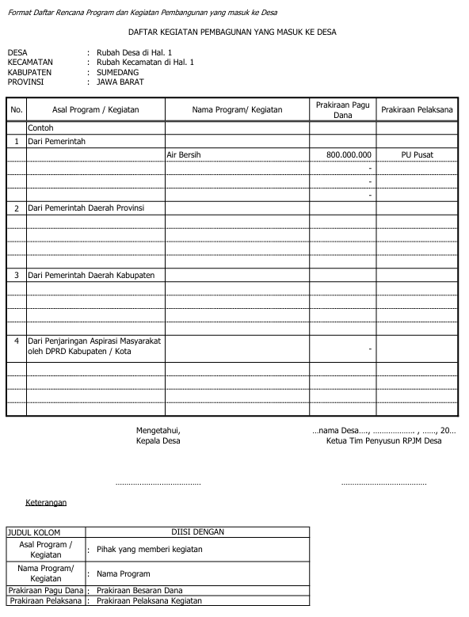

- Format SDGs
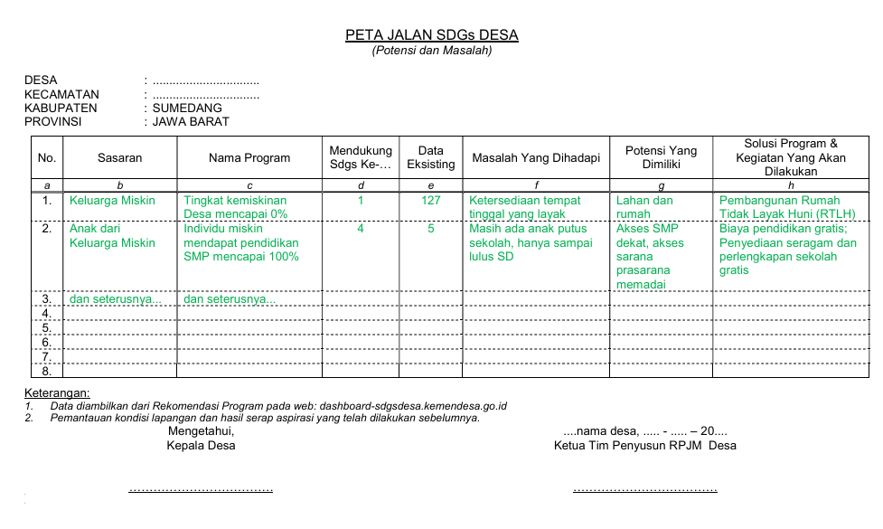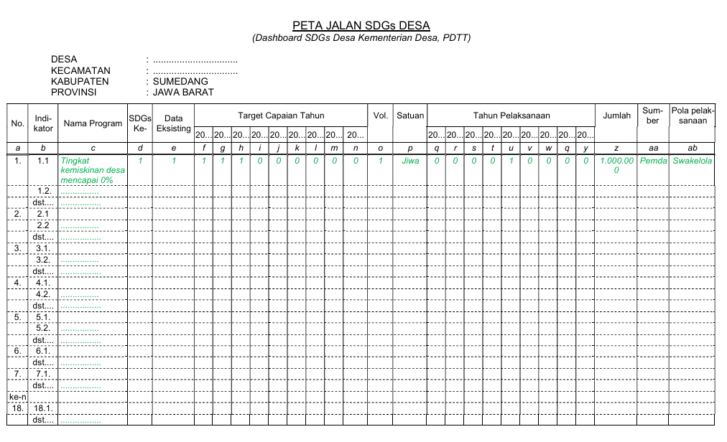

- Daftar Format Pelaksanaan Pengkajian Keadaan Desa
- Format 3.1. Berita Acara Pengkajian Keadaan Desa
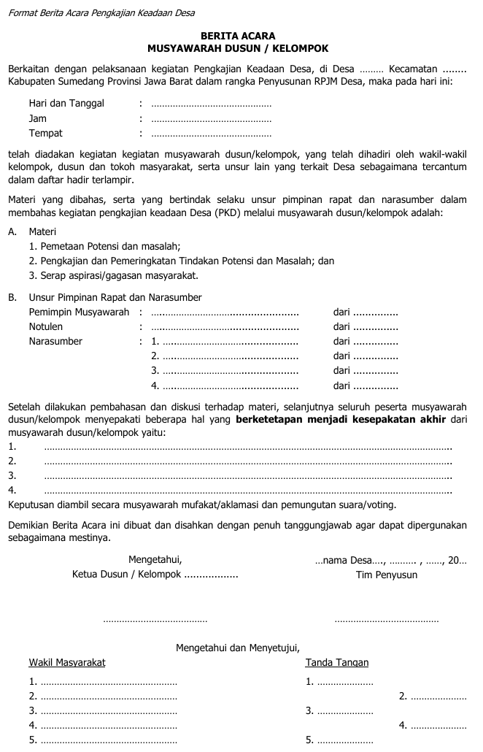

- Format JM. 3.2. Daftar Masalah dan Potensi Dari Bagan Kelembagaan
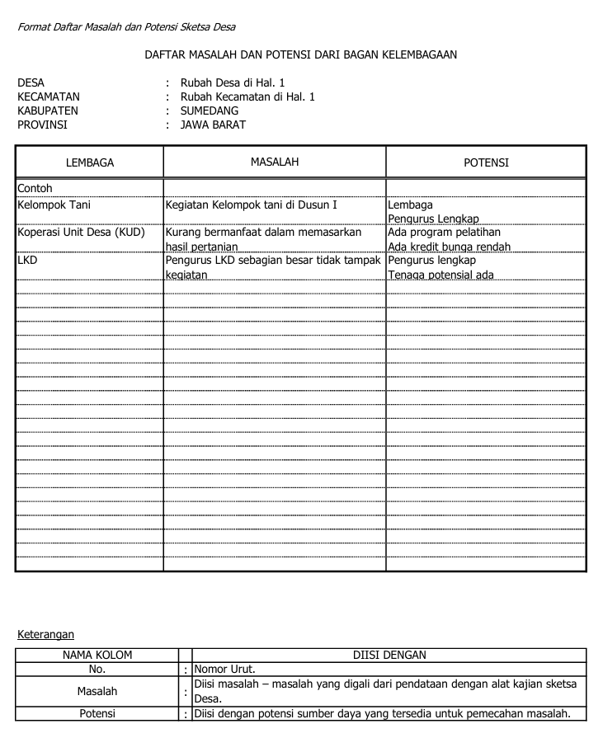

- Format JM 3.3. Daftar Masalah dan Potensi Sketsa Desa
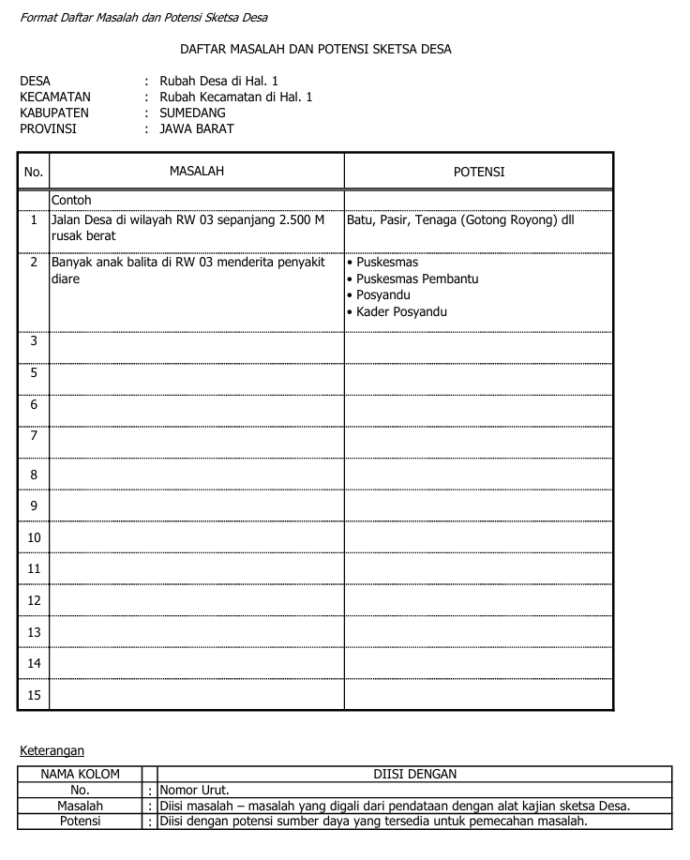

- Format JM 3.4. Gambar Peta Sosial Desa
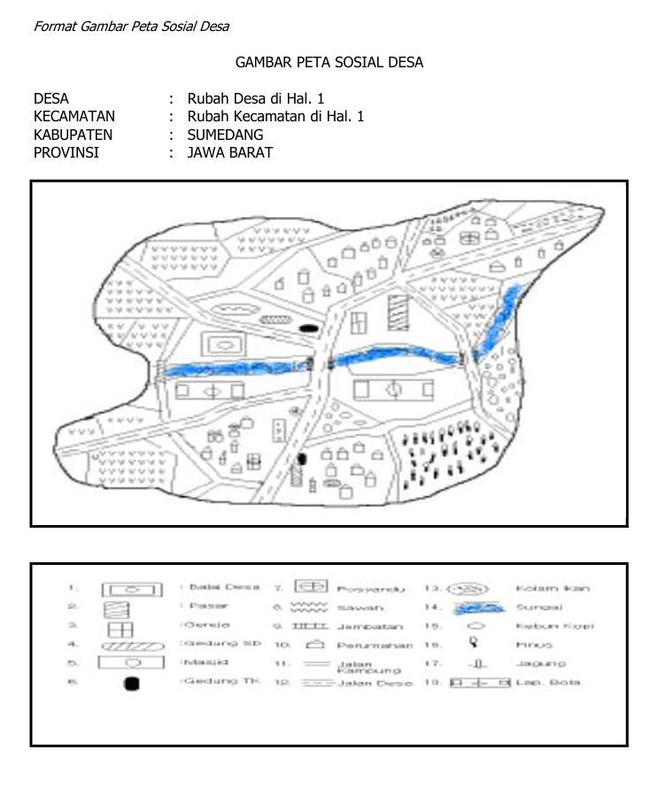

- Format JM 3.5. Gambar Kalender Musim

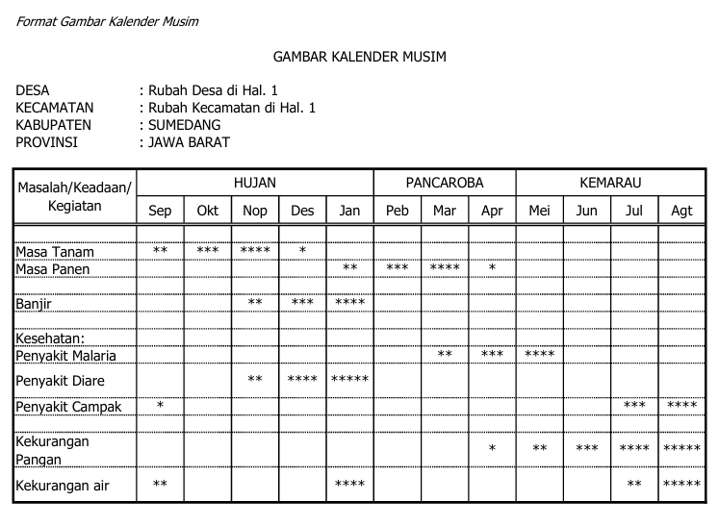

- Format JM 3.6. Daftar Masalah dan Potensi dari Kalender Musim
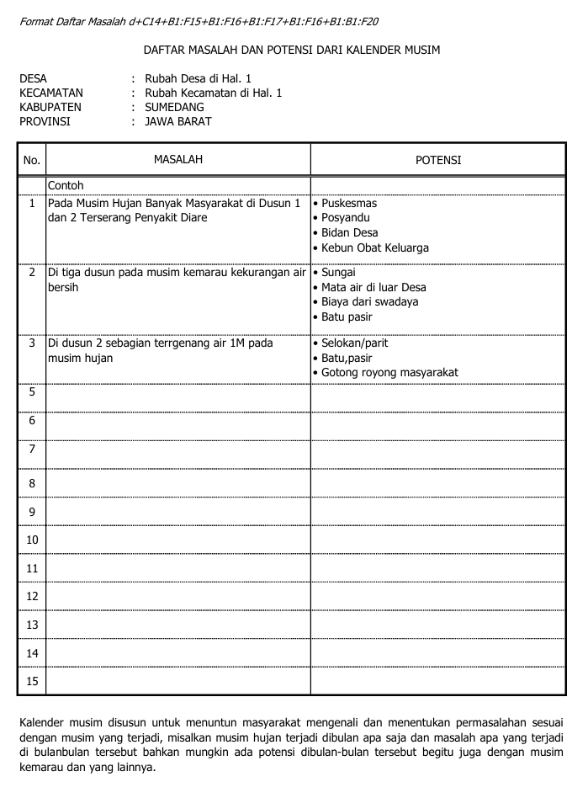

- Format JM 3.7. Daftar Inventarisir Masalah
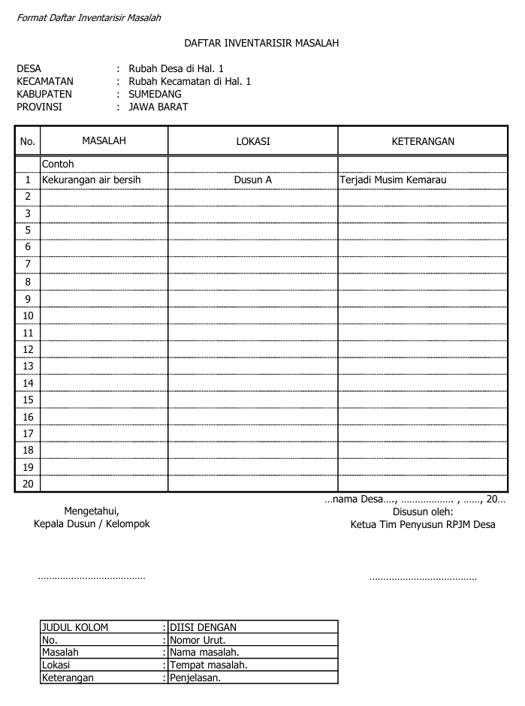

- Format JM 3.8. Daftar Inventarisir Potensi
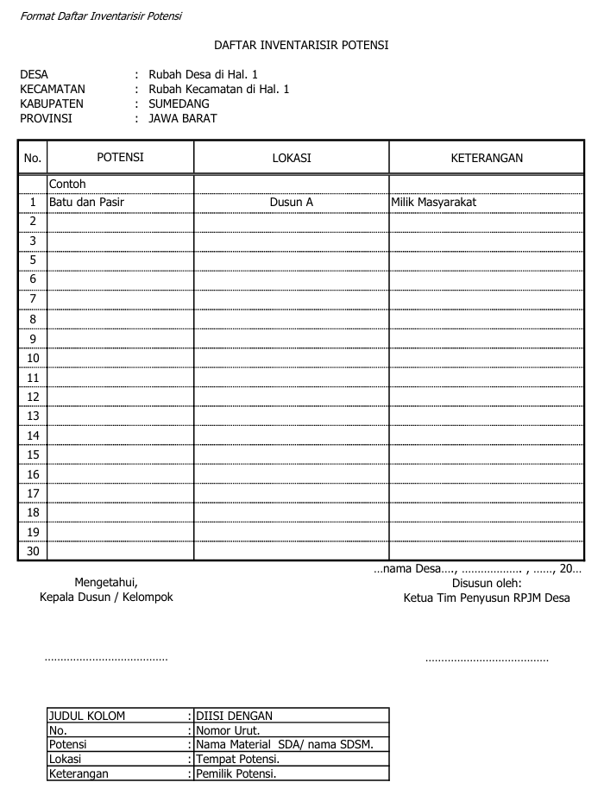

- Format JM 3.9 Pengkajian Tindakan Pemecahan Masalah
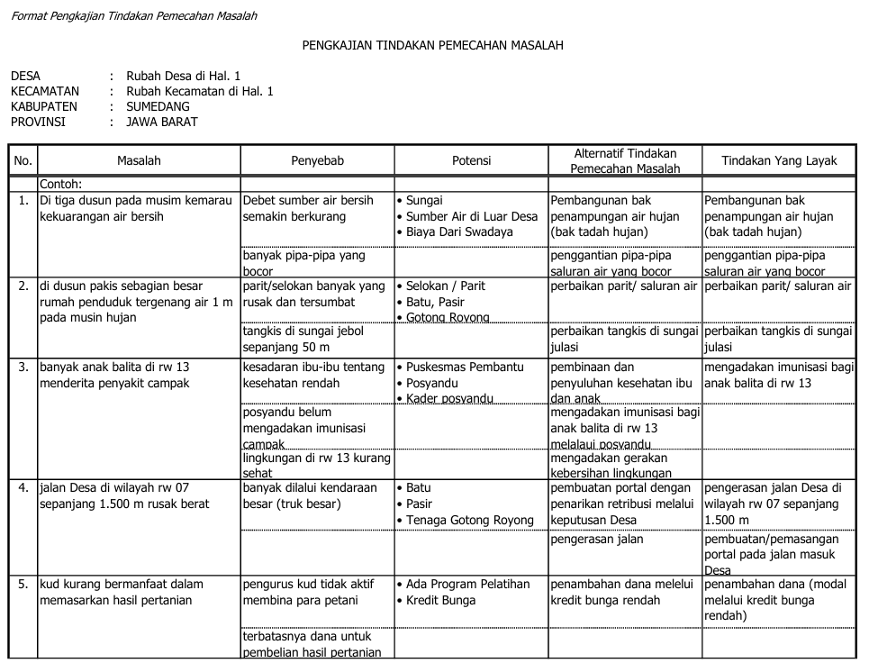

- Format JM 3.10 Penentuan Tindakan Masalah
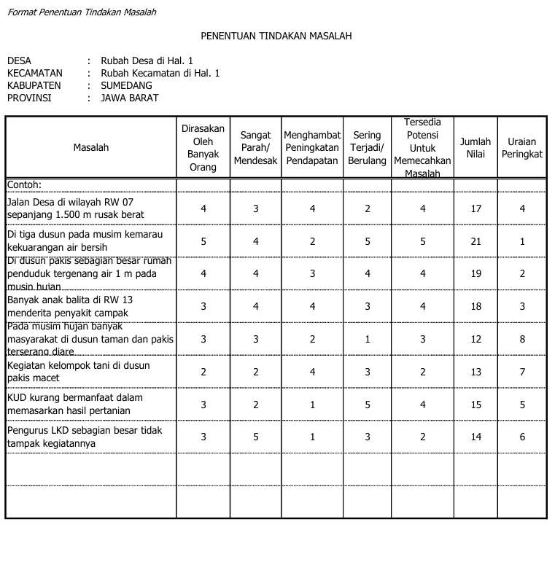

- Format JM 3.11 Penentuan Peringkat Tindakan
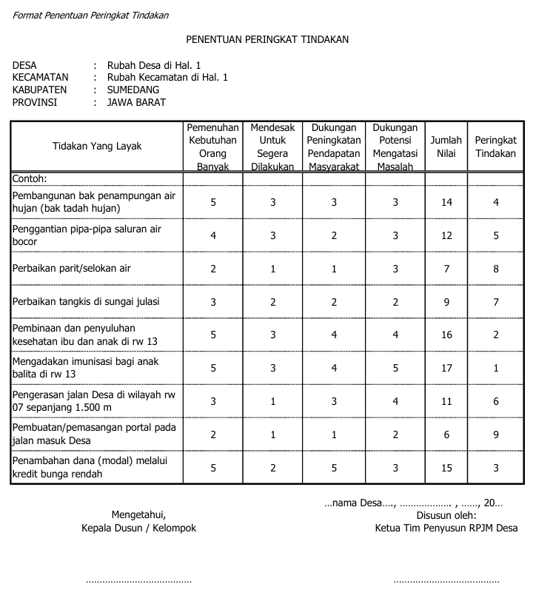

- Format JM 3.12 Daftar Gagasan Dusun/Rukun Warga/Kelompok
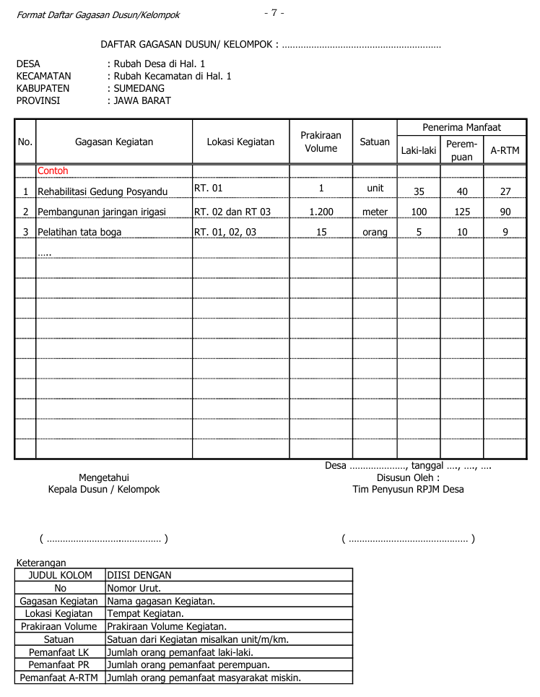

- Format JM 3.12. Rekapitulasi Gagasan Dusun/Kelompok
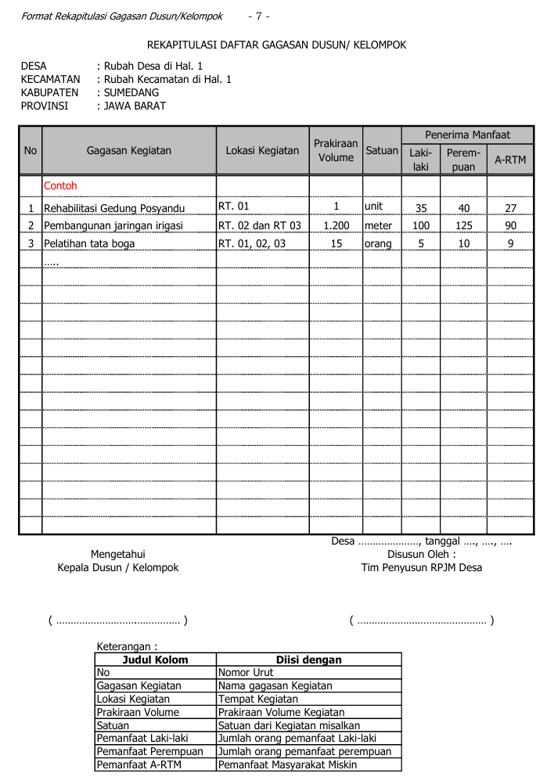

- Daftar Format Laporan Pemetaan Aset
Format JM 4.1 Laporan Pemetaan Aset
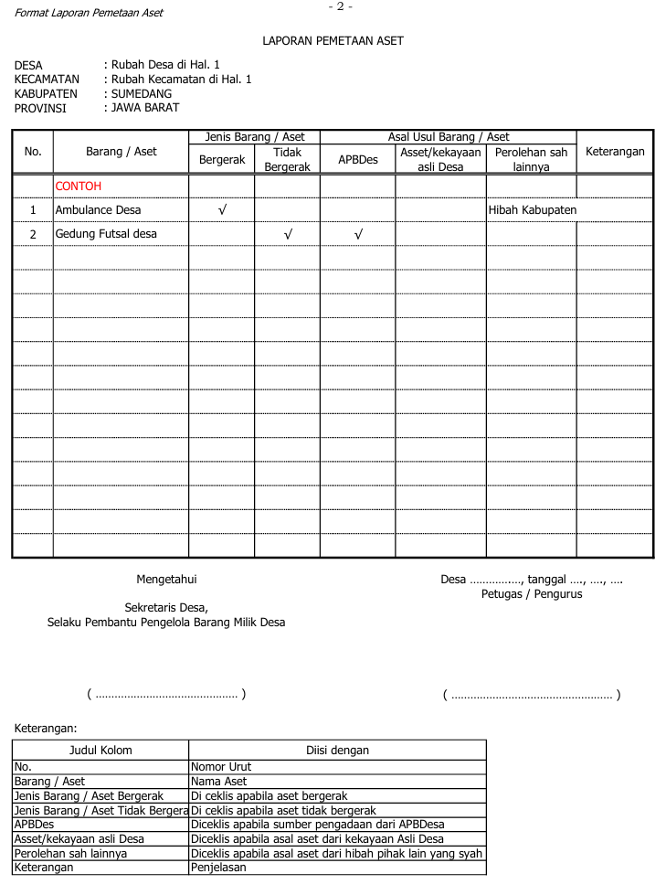

- Rancangan RPJM Desa
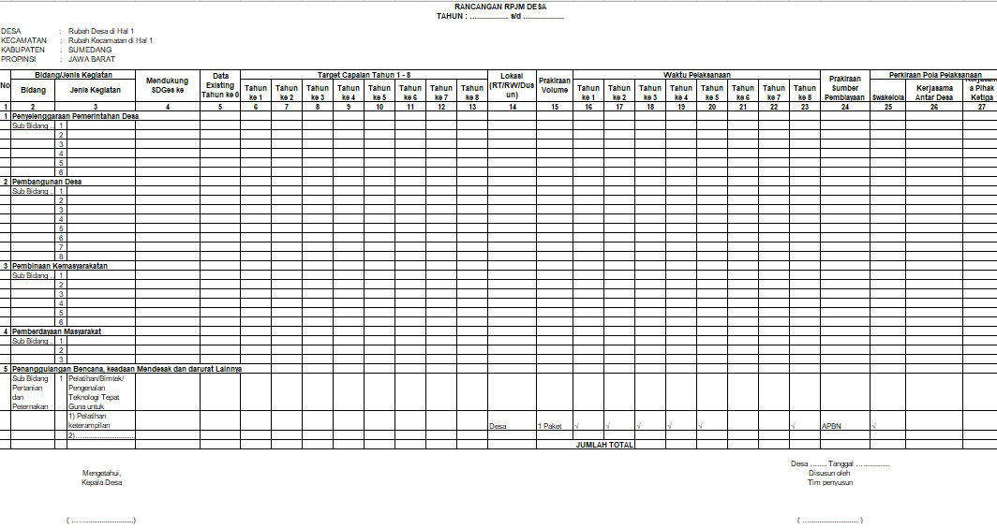

- Musrenbang Desa
- Format JM 6.1. Berita Acara Musrenbang Desa
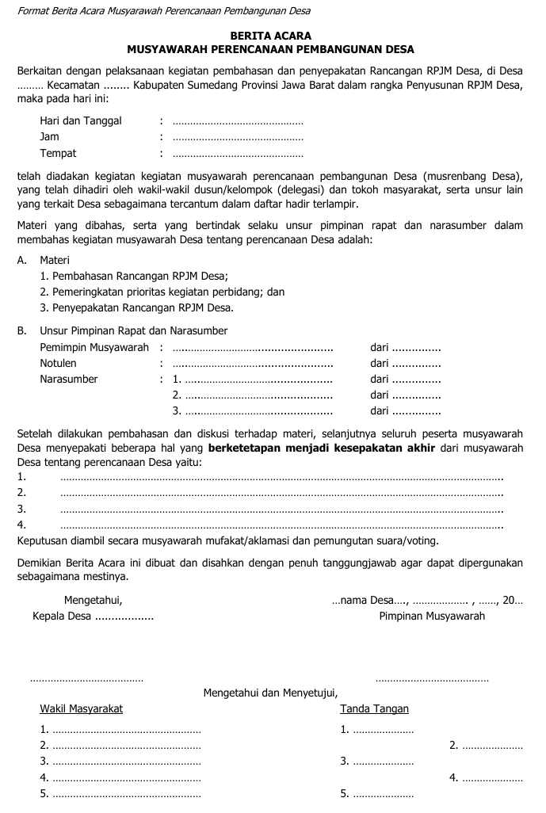

- Format JM 6.2. Skoring dan Kriteria Penentuan Prioritas
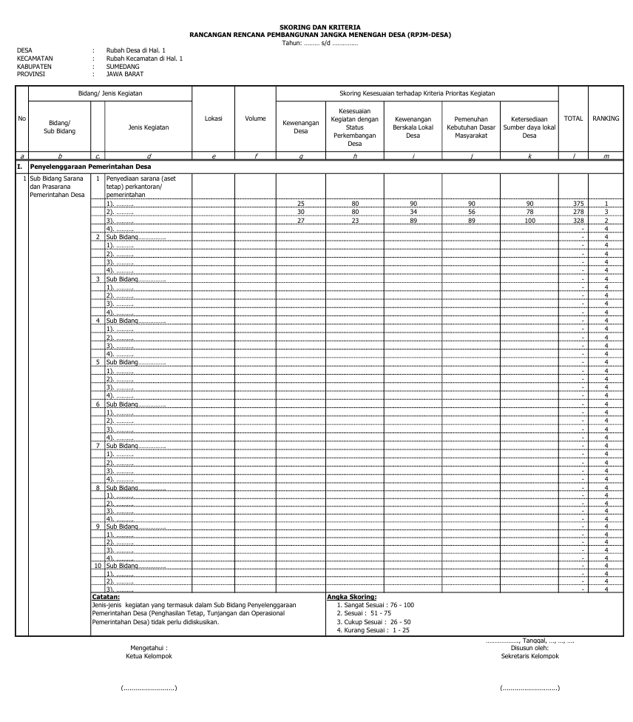

- Format JM 6.3. Bid. Pemerintahan Desa
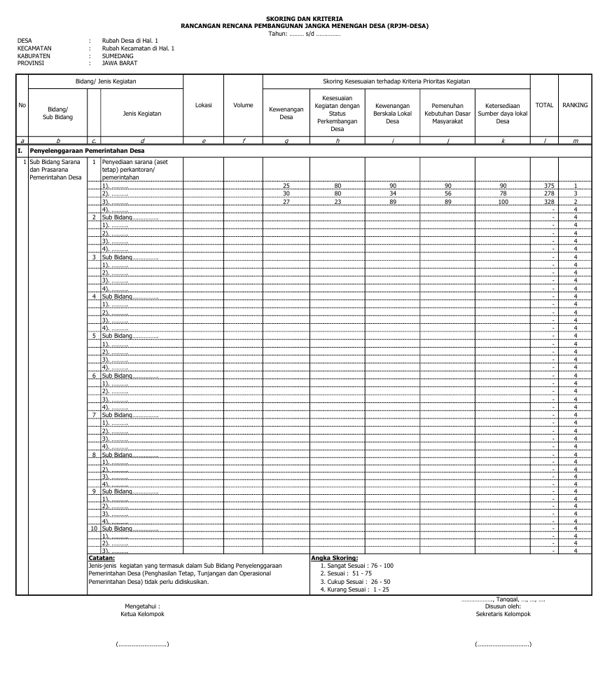

- Format JM 6.4. Bid. Pembinaan Kemasyarakatan
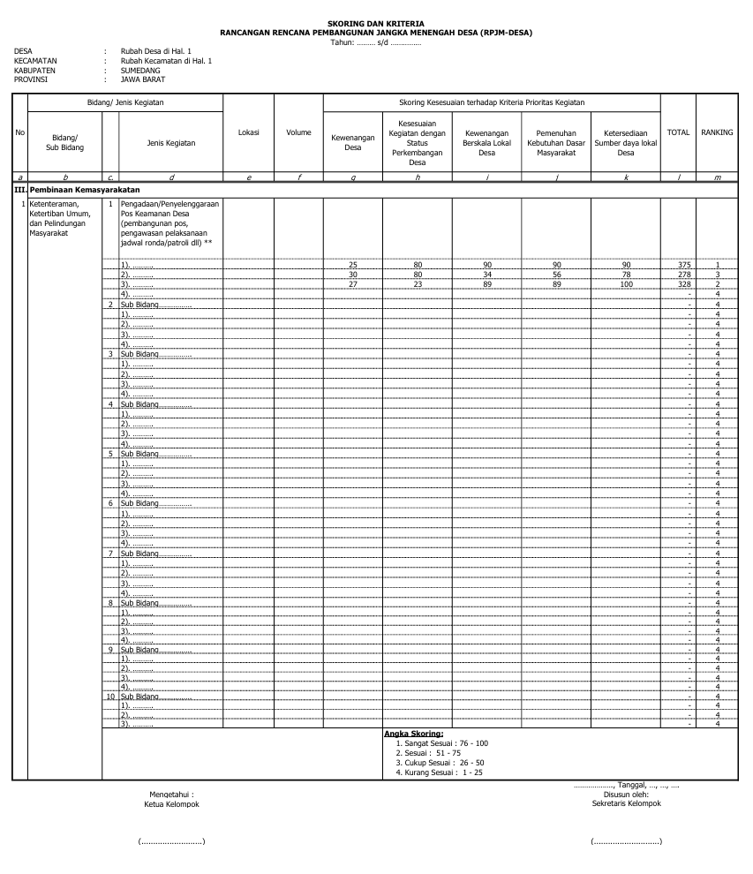

- Format JM 6.5. Bid. Pemberdayaan Masyarakat
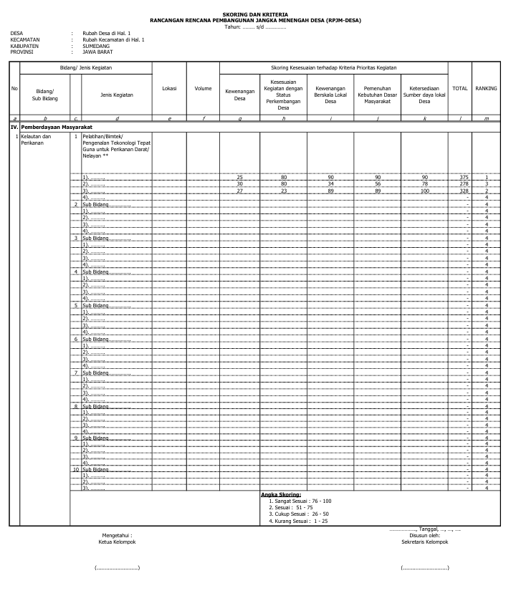

- 1Format JM 6.6. Bid. Penanggulangan Bencana, Dll
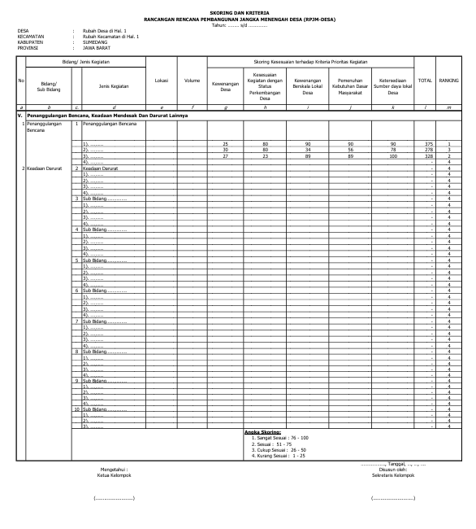

- Matrik RPJM Desa
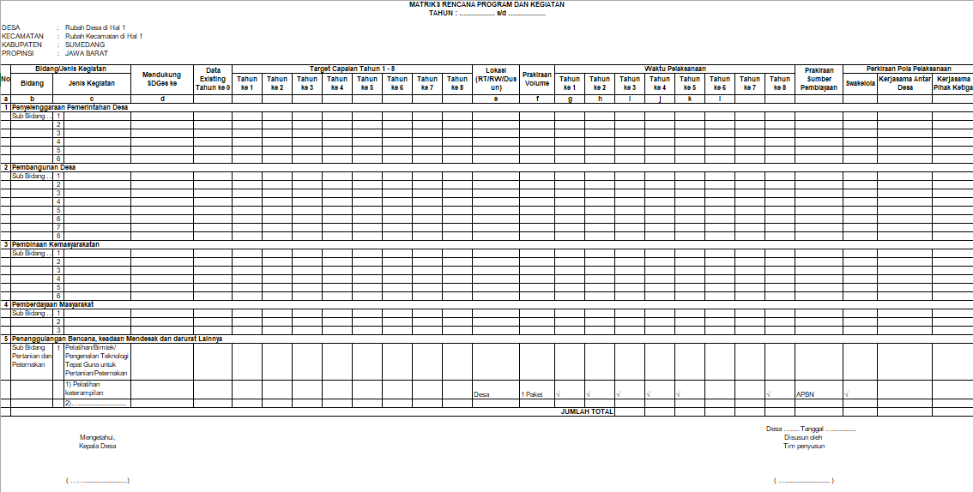
Format JM 7.1.

DAFTAR FORMAT RKP DESA

- Musdes dalam rangka penyusunan Perencanaan Pembangunan Desa
BERITA ACARA
PENYUSUNAN RKP DESA
MELALUI MUSYAWARAH DESA

Berkaitan dengan penyusunan RKP Desa di Desa ..................... Kecamatan ........... .
Kabupaten/Kota ........................ Provinsi.. ................ pada:
Harl dan Tanggal .................. ... .................. .
Jam. : ................ .. ...... , .• , ....... .... .
Tempat . .................. ......... ............ .
telah diadakan acara musyawarah Desa yang · dihadiri oleh kepala Desa, unsur perangkat Desa, BPD, kelompok masyarakat, sebagaimana daftar hadir terlampir.
Materi yang dibahas dalam musyawarah Desa ini serta yang bertindak selaku unsur pimpinan musyawarah dan narasumber adalah :
A. Materi
Contoh
Pencermatan RPJM Desa
Kriteria dan pembentukan tim verifikasi
......... , ..................... , ................................ , ...... , ...... , .. , ... , .................. • , ............ .
B. Pimpinan Musyawarah dan Narasumber
Pemimpin musyawarah
Notulen
Narasumber
... .......................... dari .... ....... . ,., .... ... , .. .. .. , ......... .
............................. dari ...... ...... , ......................... .
!. .......................... dari ..................................... ..
2 ............ ............... dari ... ................................... .
3 . ........... d8l1 seterusnya
Setelah dilaksanakan pembahasan terhadap materi, selanjutnya seluruh peserta musyawarah Desa rnenyepakati beberapa hal yang berketetapan menjadi kesepakatan akhir dari musyawarah Desa dalam rangka penyusunan RKP Desa yaitu:
- …………………………………………………………………………………………
- …………………………………………………………………………………………
- …………………………………………………………………………………………
Demikian Serita Acara ini dibuat dan disahkan dengan penuh
Wakil Masyarakat  Nama Tanda Tangan  - ........ ………..  - ………. ……….  - ……… …….. | Sumedang, , ... , ... , 20..  KetuaBPD  ( ........................... ) | Mengetahui  Kepala Desa  ( ............... ...............

- Pembentukan Tim Penyusun
MUSYAWARAH PEMBENTUKAN TIM PENYUSUN
RENCANA KERJA PEMERINTAH DESA
RKP DESA TAHUN 20...
DESA ................ KECAMATAN ………….……. KABUPATEN SUMEDANG

Pada hari ini …………. tanggal …………. bulan …………. tahun…………. bertempat di …………..., kami Pemerintahan Desa ………….. Kecamatan …………... Kabupaten Sumedang, telah menyelenggarakan musyawarah pembentukan tim Penyusun RKP Desa Tahun 20... dengan hasil sebagai berikut:
- Terbentuknya Tim Penyusun RKP Desa Tahun 20... Desa …………. Kecamatan .............. Kabupaten Sumedang dengan susunan keanggotaan:
- Pembina : Kepala Desa
- Ketua : ………….………….………….….
- Sekretaris : ………….………….…………......
- Anggota 1. ………….………….………….….
2. ………….………….………….….
3. ………….………….………….….
4. dst.
- Susunan keanggotaan tim penyusun RKP Desa Tahun 20... sebagimana dimaksud di atas, selanjutnya ditetapkan dengan Keputusan Kepala Desa tentang Pembentukan Tim Penyusun RKP Desa Tahun 20....

Demikian berita acara dibuat dengan sebenarnya dan dipergunakan sebagaimana mestinya.

PIMPINAN MUSYAWARAH
PEMBENTUKAN TIM PENYUSUN RKP DESA TAHUN 20...
DESA .......... KECAMATAN ..........
KABUPATEN SUMEDANG

Pimpinan Musyawarah,  ………….………….…….. | Sekretaris/Notulis,,  ………….………….……..
Mengetahui,
Kepala Desa

Nama, tanda tangan & cap
....................................................

DAFTAR HADIR MUSYAWARAH
PEMBENTUKAN TIM PENYUSUN RKP DESA TAHUN 20...
DESA.................... KECAMATAN ......................
KABUPATEN SUMEDANG

Hari/Tanggal : ............., ....................... 20...
Jam : .................... WIB
Tempat : ................................................
Jumlah Peserta : .............. orang
Laki-laki : ................ orang, Perempuan : ................ orang
NO | NAMA | L/P | ALAMAT | JABATAN/  UNSUR | TANDA TANGAN
 |  |  |  |  | 1.
 |  |  |  |  | 2.
 |  |  |  |  | 3.
 |  |  |  |  | 4.
 |  |  |  |  | 5.
 |  |  |  |  | 6.
 |  |  |  |  | 7.
 |  |  |  |  | 8.
 |  |  |  |  | 9.
 |  |  |  |  | 10.
 |  |  |  |  | 11.
 |  |  |  |  | 12.
 |  |  |  |  | 13.
 |  |  |  |  | 14.
 |  |  |  |  | 15.
 |  |  |  |  | 16.
 |  |  |  |  | 17.
 |  |  |  |  | 18.
 |  |  |  |  | 19.
 |  |  |  |  | 20.
 | ......dan seterusnya.

- Pencermatan pagu indikatif desa dan penyelarasan kegiatan masuk ke desa
DAFTAR RENCANA PROGRAM DAN KEGIATAN
YANG MASUK KE DESA
DESA : ................................
KECAMATAN : ................................
KABUPATEN : SUMEDANG
PROVINSI : JAWA BARAT
No | Bidang | Nama Program/ Kegiatan | Pemerintah/  Pemerintah Prov./  Pemda Kabupaten  (Kementerian/OPD) | Mendukung  SDGs Desa ke- | Tahun Pelaksanaan | Lokasi Kegiatan  (Dusun/RT/RW) | Volume | Satuan | Total Pagu Dana
a | B | C | D | e | f | g | H | i | I
1. | Penyelenggaraan Pemerintahan Desa | - Penguatan Kapasitas Perangkat Desa | Pemerintah (Kemendagri) | 18 | 20... | Desa | 5 | Orang | 5.000.000,-
1. |  | - ..............
1. |  | - ...dan seterusnya
2. | Pembangunan Desa | - Pembangunan Jembatan | Pemerintah Prov. (PU) | 9 | 20... | Dusun A,  RT.00 RW.00 | 1 | Unit | 200.000.000,-
2. |  | - ..............
2. |  | - ..............
2. |  | - ...dan seterusnya
3. | Pembinaan Kemasyarakatan | - Pelatihan Kamtibmas | Pemda Kab. (Kesbangpol) | 16 | 20... | Desa |  |  | 7.500.000,-
3. |  | - ..............
3. |  | - ..............
3. |  | - ...dan seterusnya
4. | Pemberdayaan Masyarakat | - Pelatihan Keterempilan Pertanian | Pemda Kab. (Dinas Pertanian) | 8, 10 | 20... | Desa |  |  | 12.000.000,-
4. |  | - ..............
4. |  | - ...dan seterusnya

Mengetahui,  Kepala Desa  Nama, tanda tangan & cap  ……………………………… | ....nama desa, ..... - ..... - 20...  Ketua Tim Penyusun RKP Desa  ………………………………

Keterengan:
Judul Kolom | Diisi dengan
a | Nomor Bidang
b | Bidang
c | Nama program/kegiatan
d | Pilih salah satu dari Pemerintah/Pemda Prov./Pemda Kab./(nama kementerian/OPD)
e | SDGs Desa ke-
f | Tahun pelaksanaan
g | Lokasi kegiatan RT/RW/Dusun
h | Jumlah output
i | Satua output
j | Total anggaran yang digunakan

- Pencermatan Ulang RPJM Desa
DAFTAR PRIORITAS USULAN RENCANA PROGRAM/KEGIATAN
PEMBANGUNAN DESA UNTUK SATU TAHUN ANGGARAN BERIKUTNYA
TAHUN 20..
DESA : ..........................................
KECAMATAN : ..........................................
KABUPATEN : SUMEDANG
PROVINSI : JAWA BARAT
No. | Bidang / Jenis Kegiatan |  |  | Mendukung SDGs Ke- | Data Eksisting Tahun Berjalan | Lokasi (RT/RW/  Dusun) | Prakiraan Volumen & Satuan | Penerima Manfaat |  |  | Prakiraan Biaya dan Sumber Pembiayaan
No. | Bidang | Urutan Prioritas | Nama Program/ Kegiatan |  |  |  |  | Laki-laki | Perem-puan | RTM | Jumlah  (Rp.) |  |  | Sumber
a | B | c | D | e | f | g | h | i | j | k | l |  |  | M
1. | Penyelenggaraan Pemerintahan Desa
1. | Penyelenggaraan Pemerintahan Desa |  | ...dan seterusnya
1. | Penyelenggaraan Pemerintahan Desa | Jumlah Perbidang 1
2. | Pembangunan Desa
2. | Pembangunan Desa |  | ...dan seterusnya
2. | Pembangunan Desa | Jumlah Perbidang 2
3. | Pembinaan Kemasyarakatan
3. | Pembinaan Kemasyarakatan |  | ...dan seterusnya
3. | Pembinaan Kemasyarakatan | Jumlah Perbidang 3
4. | Pemeberdayaan Masyarakat
4. | Pemeberdayaan Masyarakat |  | ...dan seterusnya
4. | Pemeberdayaan Masyarakat | Jumlah Perbidang 4 |  |  |  |  |  |  |  |  |  | 62.850.000
5. | Bidang Penanggulangan Bencana, Keadaan Darurat Dan Mendesak Desa
5. |  |  | ...dan seterusnya
5. |  | Jumlah Perbidang 5 |  |  |  |  |  |  |  |  |  | 349.000.000
JUMLAH TOTAL |  |  |  |  |  |  |  |  |  |  |  |  | 1.392.717.000

Mengetahui,  Kepala Desa,  Nama, tanda tangan & cap  ………....……………… | ....nama desa, ..... - ..... - 20....  Disusun oleh,  Ketua Tim Penyusun RKP Desa  ………....………………

DAFTAR USULAN MASYARAKAT
DIPILAH BERDASARKAN TUJUAN SDGs DESA

DESA : ..........................................
KECAMATAN : ..........................................
KABUPATEN : SUMEDANG
PROVINSI : JAWA BARAT
SDGs  ke- | No. | Usulan Kegiatan | Pengusul | Lokasi Kegiatan | Prakiraan Volume & Satuan | Penerima Manfaat
 |  |  |  |  |  | LK | PR | RTM
A | b | c | d | e | f | g | h | i
1 | 1.
1 | 2.
1 | 3.
1 | 4.
1 | 5.
1 | dst
2 | 1.
2 | 2.
2 | 3.
2 | 4.
2 | 5.
2 | dst
3 | 1.
3 | 2.
3 | 3.
3 | 4.
3 | 5.
3 | dst
4 | 1.
4 | 2.
4 | 3.
4 | 4.
4 | 5.
4 | dst
5 | 1.
5 | 2.
5 | 3.
5 | 4.
5 | 5.
5 | dst
6 | 1.
6 | 2.
6 | 3.
6 | 4.
6 | 5.
6 | dst
7 | 1.
7 | 2.
7 | 3.
7 | 4.
7 | 5.
7 | dst
8 | 1.
8 | 2.
8 | 3.
8 | 4.
8 | 5.
8 | dst
9 | 1.
9 | 2.
9 | 3.
9 | 4.
9 | 5.
9 | dst
10 | 1.
10 | 2.
10 | 3.
10 | 4.
10 | 5.
10 | dst
11 | 1.
11 | 2.
11 | 3.
11 | 4.
11 | 5.
11 | dst
12 | 1.
12 | 2.
12 | 3.
12 | 4.
12 | 5.
12 | dst
13 | 1.
13 | 2.
13 | 3.
13 | 4.
13 | 5.
13 | dst
14 | 1.
14 | 2.
14 | 3.
14 | 4.
14 | 5.
14 | dst
15 | 1.
15 | 2.
15 | 3.
15 | 4.
15 | 5.
15 | dst
16 | 1.
16 | 2.
16 | 3.
16 | 4.
16 | 5.
16 | dst
17 | 1.
17 | 2.
17 | 3.
17 | 4.
17 | 5.
17 | dst
18 | 1.
18 | 2.
18 | 3.
18 | 4.
18 | 5.
18 | dst

Mengetahui:  Kepala Desa,  Nama, tanda tangan & cap  ………....……………… | ....nama desa, ..... - ..... - 20...  Disusun oleh,  Ketua Tim Penyusun RKP Desa  ………....………………

Keterengan:
Judul Kolom | Diisi dengan
a | SDGs Desa ke-
b | Nomor kegiatan
c | Nama usulan kegiatan
d | Pengusul (perwakilan/kelompok masyarakat/lembaga/individu/lain-lain)
e | Lokasi kegiatan RT/RW/Dusun
f | Jumlah output dan satuan
g | Jumlah penerima manfaat laki-laki
h | Jumlah penerima manfaat Perempuan
i | Jumlah penerima manfaat RTM

DAFTAR RENCANA KERJA SAMA ANTAR DESA
TAHUN 20...
DESA : ..........................................
KECAMATAN : ..........................................
KABUPATEN : SUMEDANG
PROVINSI : JAWA BARAT
No. | Bidang/ Jenis Kegiatan |  |  | Mendukung SDGS Desa  ke- | Lokasi | Prakiraan Volume & Satuan | Penerima Manfaat | Prakiraan Biaya yang Ditanggung Desa |  |  |  | Prakiraan yang ditanggung Desa Lain
No. | Bidang | Nama Program/ Kegiatan |  |  |  |  |  | Jumlah (Rp.) |  | Sumber |  | Jumlah (Rp.) |  | Nama Desa Lain
a | b | c | D | e | f | g | h | I |  | j |  | k |  | L
1. | Penyelenggaraan Pemerintahan Desa | 1
1. | Penyelenggaraan Pemerintahan Desa | 2
1. | Penyelenggaraan Pemerintahan Desa | 3 | ...dan seterusnya.
Jumlah Perbidang 1
2. | Pembangunan Desa | 1
2. | Pembangunan Desa | 2
2. | Pembangunan Desa | 3 | ...dan seterusnya.
Jumlah Perbidang 2
3. | Pembinaan Kemasyarakatan | 1
3. | Pembinaan Kemasyarakatan | 2
3. | Pembinaan Kemasyarakatan | 3 | ...dan seterusnya.
Jumlah Perbidang 3
4. | Pemberdayaan Masyarakat | 1
4. | Pemberdayaan Masyarakat | 2
4. | Pemberdayaan Masyarakat | 3 | ...dan seterusnya.
Jumlah Perbidang 4
JUMLAH TOTAL

Mengetahui:  Kepala Desa,  Nama, tanda tangan & cap  ………....……………… | ....nama desa, ..... - ..... - 20....  Disusun oleh,  Ketua Tim Penyusun RKP Desa  ………....………………

Keterengan:
Judul Kolom | Diisi dengan
a | Nomor bidang
b | Bidang
c | Urutan prioritas program
d | Nama program/ kegiatan
e | SDGs Desa ke-
f | Lokasi kegiatan RT/RW/Dusun
g | Jumlah output dan satuan
h | Jumlah dan pihak penerima manfaat
i | Jumlah biaya yang dikeluarkan Desa (Rp.)
j | Sumber biaya (PADes/DD/ADD/BHPD-RD/BKProv/BKKab/lain-lain
k | Jumlah biaya yang dikeluarkan Desa lain (Rp.)
l | Nama Desa lain

- Penyusunan Rancangan RKP Desa
RANCANGAN RENCANA KERJA PEMERINTAH DESA
RKP DESA TAHUN 20...
DESA : ..........................................
KECAMATAN : ..........................................
KABUPATEN : SUMEDANG
PROVINSI : JAWA BARAT
No | Bidang | Jenis Kegiatan |  | Mendukung SDGs Desa ke- | Data Eksisting Tahun Berjalan | Target Capaian Tahun 20... | Lokasi | Volume & Satuan | Penerima Manfaat | Waktu Pelaksanaan | Biaya dan Sumber Pembiayaan |  | Pola Pelaksanaan (swakelola/ Kerjasama Antar Desa/ Kerjasama pihak Ketiga)
 |  |  |  |  |  |  |  |  |  |  | Jumlah  (Rp) | Sumber Biaya
a | b |  | D | E | f | g | h | i | j | k | l | m | n
1. | Bidang Penyelenggaraan Pemerintahan Desa | 1.
1. | Bidang Penyelenggaraan Pemerintahan Desa | 2.
1. | Bidang Penyelenggaraan Pemerintahan Desa | 3.
1. | Bidang Penyelenggaraan Pemerintahan Desa | 4.
1. | Bidang Penyelenggaraan Pemerintahan Desa | 5.
1. | Bidang Penyelenggaraan Pemerintahan Desa | 6.
1. | Bidang Penyelenggaraan Pemerintahan Desa | 7.
1. | Bidang Penyelenggaraan Pemerintahan Desa | 10. | ...dan seterusnya.
2. | Bidang Pembangunan Desa | 1.
2. | Bidang Pembangunan Desa | 2.
2. | Bidang Pembangunan Desa | 3.
2. | Bidang Pembangunan Desa | 4.
2. | Bidang Pembangunan Desa | 5.
2. | Bidang Pembangunan Desa | 6.
2. | Bidang Pembangunan Desa | 7.
2. | Bidang Pembangunan Desa | 8.
2. | Bidang Pembangunan Desa | 9.
2. | Bidang Pembangunan Desa | 10.
2. | Bidang Pembangunan Desa | 11. | ...dan seterusnya.
3. | Bidang Pembinaan Kemasyarakatan | 1.
3. | Bidang Pembinaan Kemasyarakatan | 2.
3. | Bidang Pembinaan Kemasyarakatan | 3.
3. | Bidang Pembinaan Kemasyarakatan | 4.
3. | Bidang Pembinaan Kemasyarakatan | 5.
3. | Bidang Pembinaan Kemasyarakatan | 6.
3. | Bidang Pembinaan Kemasyarakatan | 7.
3. | Bidang Pembinaan Kemasyarakatan | 8.
3. | Bidang Pembinaan Kemasyarakatan | 9.
3. | Bidang Pembinaan Kemasyarakatan | 10. | ...dan seterusnya.
4. | Bidang Pemberdayaan Masyarakat | 1.
4. | Bidang Pemberdayaan Masyarakat | 2.
4. | Bidang Pemberdayaan Masyarakat | 3.
4. | Bidang Pemberdayaan Masyarakat | 4.
4. | Bidang Pemberdayaan Masyarakat | 5.
4. | Bidang Pemberdayaan Masyarakat | 6.
4. | Bidang Pemberdayaan Masyarakat | 7.
4. | Bidang Pemberdayaan Masyarakat | 8.
4. | Bidang Pemberdayaan Masyarakat | 9.
4. | Bidang Pemberdayaan Masyarakat | 10. | ...dan seterusnya.
5. | Bidang Penanggulangan Bencana, Keadaan Darurat Dan Mendesak Desa | 1.
5. |  | 2.
5. |  | 3.
5. |  | 4.
5. |  | 5. | ...dan seterusnya.

Mengetahui:  Kepala Desa,  Nama, tanda tangan & cap  ………....……………… | ....nama desa, ..... - ..... - 20...  Disusun oleh,  Ketua Tim Penyusun RKP Desa  ………....………………

Keterengan:
Judul Kolom | Diisi dengan
a | Nomor Bidang
b | Bidang
c | Penomoran Kegiatan
d | Nama program/kegiatan
e | SDGs Desa ke-
f | Data eksisting (pada tahun berjalan) terkait SDGs Desa yang disasar oleh program/kegiatan)
g | Target Capaian akhir tahun pelaksnaan RKP Desa
h | Lokasi kegiatan RT/RW/Dusun
i | Jumlah dan pihak penerima manfaat
j | Tanggal/bulan prakiraan pelaksanaan
k | Jumlah biaya
l | Sumber biaya (PADes/DD/ADD/BHP-RD/BKProv/BKKab/ lain-lain)
m | Swakelola/kerjasama antar Desa/kerjasama pihak ketiga
n | Rencana pelaksana kegiatan

- Musrenbang Desa
- Penyusunan dan Pembahasan Rancangan Peraturan Desa tentang RKP Desa

- Penetapan Peraturan Desa tentang RKP Desa
Logo |   BADAN PERMUSYAWARATAN DESA (BPD)  DESA ……….. KECAMATAN …………………..  KABUPATEN SUMEDANG  Jln Raya. …………………….. Kode Pos.........

KEPUTUSAN
BADAN PERMUSYAWARATAN DESA …………..
Nomor: .... Tahun 2025

TENTANG
PEMBENTUKAN PANITIA MUSYAWARAH DESA
PEMBAHASAN, PENETAPAN DAN PENGESAHAN RKP DESA TAHUN 2023
DESA ..................... KECAMATAN .....................
KABUPATEN SUMEDANG

BADAN PERMUSYAWARATAN DESA .....................
Menimbang | : | - bahwa untuk pelaksanaan ketentuan pasal 21 ayat (1) Peraturan Menteri Desa, Pembangunan Daerah Tertinggal, dan Transmigrasi Nomor 16 Tahun 2019 tentang Musyawarah Desa, perlu membentuk panitia pelaksana Musyawarah Desa yang ditetapkan dengan keputusan BPD; dan  - bahwa pertimbangan sebagaimana dimaksud pada huruf a, maka perlu menetapkan Keputusan Badan Permusyawaratan Desa (BPD) tentang pembentukan panitia pelaksana musyawarah desa tentang pembahasan, penetapan rancangan RKP Desa tahun 2023 dan pengesahan RKP Desa tahun 2023 di Desa ..................... Kecamatan ..................... Kabupaten Sumedang;
Mengingat | : | - Undang-Undang Nomor 25 Tahun 2004 tentang Sistem Perencanaan Pembangunan Nasional (Lembaran Negara Republik Indonesia Tahun 2004 Nomor 104);  - Undang-Undang Nomor 6 Tahun 2014 tentang Desa (Lembaran Negara tahun Republik Indonesia Tahun 2014 Nomor 7, Tambahan Lembaran Negara Republik Indonesia Nomor 5495);  - Undang-Undang Nomor 11 Tahun 2020 tentang Cipta Kerja (Lembaran Negara tahun Republik Indonesia Tahun 2014 Nomor 7, Tambahan Lembaran Negara Republik Indonesia Nomor 6573);  - Peraturan Pemerintah Nomor 8 Tahun 2008 tentang Tahapan, Tatacara Penyusunan, Pengendalian dan Evaluasi Pelaksanaan Rencana Pembangunan Daerah (Lembaran Negara Republik Indonesia Tahun 2007 Nomor 82, Tambahan Lembaran Negara Republik Indonesia Nomor 4737);  - Peraturan Pemerintah Nomor 43 Tahun 2014 tentang Peraturan Pelaksanaan Undang-Undang Nomor 6 Tahun 2014 tentang Desa (Lembaran Negara Republik Indonesia Tahun 2014 Nomor 123, Tambahan Lembaran Negara Republik Indonesia Nomor 5539) sebagaimana telah beberapa kali diubah, terakhir dengan Peraturan Pemerintah Nomor 11 Tahun 2019 tentang Perubahan Kedua atas Peraturan Pemerintah Nomor 43 Tahun 2014 tentang Peraturan Pelaksanaan Undang-Undang Nomor 6 Tahun 2014 tentang Desa (Lembaran Negara Republik Indonesia Tahun 2014 Nomor 123, Tambahan Lembaran Negara Republik Indonesia Nomor 5539);  - Peraturan Pemerintah Nomor 60 Tahun 2014 tentang Dana Desa yang bersumber dari Anggaran Pendapatan dan Belanja Negara (Lembaran Negara Republik Indonesia Tahun 2014 Nomor 168, Tambahan Lembaran Negara Republik Indonesia Nomor 5558) sebagaimana telah diubah beberapa kali terakhir dengan Peraturan Pemerintah Nomor 8 Tahun 2016 (Lembaran Negara Republik Indonesia Tahun 2016 Nomor 57);  - Peraturan Pemerintah Nomor 12 Tahun 2017 tentang Pedoman Pembinaan dan Pengawasan Penyelenggaraan Pemerintahan Daerah (Lembaran Negara Republik Indonesia Tahun 2017 Nomor 73, Tambahan Lembaran Negara Republik Indonesia Nomor 6041);  - Peraturan Pemerintah Nomor 11 Tahun 2021 tentang Badan Usaha Milik Desa (Lembaran Negara Republik Indonesia Tahun 2021 Nomor 21, Tambahan Lembaran Negara Republik Indonesia Nomor 6623);  - Peraturan Menteri Dalam Negeri Nomor 111 Tahun 2014 Tentang Pedoman Teknis Peraturan Di Desa (Berita Negara Republik Indonesia Tahun 2014 Nomor 2091);  - Peraturan Menteri Dalam Negeri Nomor 81 Tahun 2015 tentang Evaluasi Perkembangan Desa Dan Kelurahan (Berita Negara Republik Indonesia Tahun 2015 Nomor 2037);  - Peraturan Menteri Dalam Negeri Nomor 44 Tahun 2016 tentang Kewenangan Desa (Berita Negara Republik Indonesia Tahun 2016 Nomor 1037);  - Peraturan Menteri Dalam Negeri Nomor 110 Tahun 2016 tentang Badan Permusyawaratan Desa (Berita Negara Republik Indonesia Tahun 2017 Nomor 89);  - Peraturan Menteri Dalam Negeri Nomor 86 Tahun 2017 tentang Tata Cara Perencanaan, Pengendalian Dan Evaluasi Pembangunan Daerah, Tata Cara Evaluasi Rancangan Peraturan Daerah Tentang Rencana Pembangunan Jangka Panjang Daerah Dan Rencana Pembangunan Jangka Menengah Daerah, Serta Tata Cara Perubahan Rencana Pembangunan Jangka Panjang Daerah, Rencana Pembangunan Jangka Menengah Daerah, Dan Rencana Kerja Pemerintah Daerah (Berita Negara Republik Indonesia Tahun 2017 Nomor 1312);  - Peraturan Menteri Dalam Negeri Nomor 96 Tahun 2017 tentang Tata Cara Kerja Sama Desa di Bidang Pemerintahan Desa (Berita Negara Republik Indonesia Tahun 2017 Nomor 1444);  - Peraturan Menteri Dalam Negeri Republik Indonesia Nomor 18 Tahun 2018 Tentang Lembaga Kemasyarakatan Desa Dan Lembaga Adat Desa (Berita Negara Republik Indonesia Tahun 2018 Nomor 569);  - Peraturan Menteri Dalam Negeri Nomor 20 Tahun 2018 tentang Pengelolaan Keuangan Desa (Berita Negara Republik Indonesia Tahun 2018 Nomor 611);  - Peraturan Menteri Dalam Negeri Nomor 70 Tahun 2019 tentang Sistem Informasi Pemerintahan Daerah (Berita Negara Republik Indonesia Tahun 2019 Nomor 1114);  - Peraturan Menteri Desa, Pembangunan Daerah Tertinggal dan Transmigrasi Republik Indonesia Nomor 16 Tahun 2019 tentang Musyawarah Desa (Berita Negara Republik Indonesia Tahun 2019 Nomor 1203);  - Peraturan Menteri Dalam Negeri Nomor 90 Tahun 2019 tentang Klasifikasi, Kodefikasi, dan Nomenklatur Perencanaan Pembangunan dan Keuangan Daerah (Berita Negara Republik Indonesia Tahun 2019 Nomor 1447);  - Peraturan Menteri Desa, Pembangunan Daerah Tertinggal dan Transmigrasi Republik Indonesia Nomor 13 Tahun 2020 tentang Prioritas Penggunaan Dana Desa Tahun 2021 (Berita Negara Republik Indonesia Tahun 2020 Nomor 1035);  - Peraturan Menteri Desa, Pembangunan Daerah Tertinggal, Dan Transmigrasi Nomor 19 Tahun 2020 tentang Perubahan atas Peraturan Menteri Desa, Pembangunan Daerah Tertinggal, dan Transmigrasi Nomor 18 Tahun 2019 tentang Pedoman Umum Pendampingan Masyarakat Desa (Berita Negara Republik Indonesia Tahun 2020 Nomor 1569);  - Peraturan Menteri Desa, Pembangunan Daerah Tertinggal, Dan Transmigrasi Nomor 21 Tahun 2020 tentang Pedoman Umum Pembangunan Desa dan Pemberdayaan Masyarakat Desa (Berita Negara Republik Indonesia Tahun 2020 Nomor 1633);  - Peraturan Menteri Desa, Pembangunan Daerah Tertinggal, Dan Transmigrasi Nomor 3 Tahun 2021 tentang Pendaftaran, Pendataan Dan Pemeringkatan, Pembinaan dan Pengembangan, dan Pengadaan Barang dan/atau Jasa Badan Usaha Milik Desa/Badan Usaha Milik Desa Bersama (Berita Negara Republik Indonesia Tahun 2021 Nomor 252);  - Peraturan Menteri Keuangan Nomor 190/PMK.07/2021 tentang Pengelolaan Dana Desa (Berita Negara Republik Indonesia Tahun 2021 Nomor 1424);  - Peraturan Daerah Kabupaten Sumedang Nomor .... Tahun 20..... tentang Susunan Organisasi dan Tata Kerja Pemerintah Desa dan Perangkat Desa (Lembaran Daerah Kabupaten Sumedang Tahun 2016 Nomor 1);  - Peraturan Daerah Kabupaten Sumedang Nomor ..... Tahun 20..... tentang Badan Permusyawaratan Desa .;  - Peraturan Bupati Sumedang Nomor ..... Tahun 20.... tentang Petunjuk Teknis Penyelenggaraan Musyawarah Perencanaan Pembangunan Desa di Kabupaten Sumedang );  - Peraturan Bupati Sumedang Nomor ..... Tahun 20.... tentang Peraturan Pelaksanaan Peraturan Daerah Kabupaten Sumedang Nomor 8 Tahun 2015 tentang Susunan Organisasi dan Tata Kerja Pemerintah Desa dan Perangkat Desa (Berita Daerah Kabupaten Sumedang Tahun 2017 Nomor 9);  - Peraturan Bupati Nomor ..... Tahun 20..... tentang Tata Cara Pengelolaan Aset Desa (Berita Daerah Kabupaten Sumedang Tahun 20.... Nomor ....) ;  - Peraturan Bupati Sumedang Nomor.......Tahun 20..... tentang Daftar Kewenangan Desa Berdasarkan Hak Asal Usul dan Kewenangan Lokal Berskala Desa (Berita Daerah Kabupaten Sumedang Tahun 20.... Nomor .....);  - Peraturan Bupati Sumedang Nomor ..... Tahun 20..... tentang Pengelolaan Keuangan Desa (Berita Daerah Kabupaten Sumedang Tahun 20..... Nomor ....);  - Peraturan Bupati Sumedang Nomor ....Tahun 20.... tentang Tata Cara Pengadaan Barang/Jasa di Desa (Berita Daerah Kabupaten Sumedang Tahun 20.... Nomor ....);  - Peraturan Bupati Sumedang Nomor ..... Tahun 20.... tentang Pedoman Pengalokasian, Penyaluran Dan Penggunaan Alokasi Dana Desa Dan Bagian Dari Hasil Pajak Daerah Dan Retribusi Daerah (Berita Daerah Kabupaten Sumedang Tahun 20.... Nomor ...);  - Peraturan Desa .................... Nomor ..... Tahun ........ tentang Rencana Pembagunan Jangka Menengah Desa Tahun 20... - 20... (Lembaran Desa ............... Tahun 20... Nomor.....);  - Peraturan Desa .................... Nomor ........ Tahun ........ tentang Kewenangan Desa Berdasarkan Hak Asal-usul dan Lokal Berskala Desa (Lembaran Desa ............... Tahun 20... Nomor.....);  - Peraturan Desa .................... Nomor ...... Tahun ....... tentang Pendapatan Asli Desa (Lembaran Desa ............... Tahun .... Nomor.....);  - Peraturan Desa .................... Nomor ...... Tahun ....... tentang Anggaran Pendapatan dan Belanja Desa Tahun Anggaran 2022 (Lembaran Desa ............... Tahun 2021 Nomor.....); dan  - dst.. Peraturan Desa (Lainnya yang relevan dan berlaku).
Memperhatikan | : | Keputusan hasil rapat Badan Permusyawaratan Desa (BPD) Desa ..................... Kecamatan ..................... Kabupaten Sumedang pada hari ……. Tanggal ………….. 2022 membahas tentang Pembentukan Panitia Musyawarah Desa (Musdes) tentang pembahasan, penetapan dan pengesahan RKP Desa tahun 2023 Desa ............... Kecamatan ..................... Kabupaten Sumedang.
MEMUTUSKAN
Menetapkan | :
KESATU | : | Membentuk Panitia Musyawarah Desa Musdes tentang pembahasan dan penyepakatan rancangan RKP Desa dan pengesahan dokumen RKP Desa tahun 2023 di Desa ..................... Kecamatan ..................... Kabupaten Sumedang dengan susunan keanggotaan sebagaimana tercantum dalam Lampiran yang merupakan bagian tidak terpisahkan dari Keputusan ini.
KEDUA | : | Menugaskan kepada Panitia Pelaksana Musyawarah Desa sebagaimana dimaksud pada diktum KESATU untuk:  - Menyiapkan dokumen Rancangan RKP Desa dan DU-RKP Desa;  - Menyusun jadwal kegiatan dan agenda acara Musdes tentang pembahasan, penetapan dan pengesahan RKP Desa Tahun 2023;  - Menyiapkan akomodasi rapat;  - Menyiapkan daftar hadir;  - Menyiapkan draft tata tertib musyawarah;  - Menyampaikan undangan kepada peserta musdes dan tamu undangan, paling lambat 5 (lima) hari sebelum pelaksanaan musdes; dan  - Melakukan registrasi peserta musdes bagi peserta yang berkeinginan hadir, paling lambat 1 (satu) hari sebelum pelaksanaan musdes.
KETIGA | : | Dalam melaksanakan tugas sebagaimana dimaksud diktum KEDUA Panitia Musyawarah Desa Musdes bertanggung jawab kepada BPD.
KEEMPAT | : | Segala biaya yang timbul akibat ditetapkannya Keputusan ini dibebankan pada Anggaran Pendapatan dan Belanja Desa .............. Kecamatan .............. Kabupaten Sumedang dan sumber pendanaan lain yang tidak mengikat, dengan berpedoman pada ketentuan peraturan perundang-undangan yang berlaku.
KELIMA | : | Keputusan ini berlaku sejak tanggal ditetapkan, dengan ketentuan apabila terdapat kekeliruan didalamnya akan diadakan perbaikan sebagaimana mestinya.

Ditetapkan di : Desa ...........................
Pada tanggal : ....................2025
KETUA BPD .....................,

Nama, tanda tangan & cap
.............................................

LAMPIRAN Keputusan Badan Permusyawaratan Desa .....................
Nomor : ……. Tahun 2025
Tanggal : ……………………….. 2025
Tentang : Pembentukan Panitia Mudes Pembahasan, Penetapan dan Pengesahan RKP Desa Tahun 2026.

SUSUNAN KEANGGOTAAN PANITIA
MUSDES PEMBAHASAN, PENETAPAN DAN PENGESAHAN
RKP DESA TAHUN 2026

NO | NAMA | JABATAN | UNSUR
1. | ..................... | Ketua | Sekretaris BPD
2. | ..................... | Sekretaris | Anggota BPD
3. | ..................... | Anggota | Perangkat Desa
4. | ..................... | Anggota | LKMD
5. | ..................... | Anggota | KPMD
6. | ...........dan seterusnya. | Anggota | .....................

KETUA BPD .....................,

Nama, tanda tangan & cap
.........................................

BERITA ACARA
MUSYAWARAH DESA
PEMBAHASAN, PENETAPAN DAN PENGESAHAN
RKP DESA TAHUN 20...
Berkaitan dengan pelaksanaan kegiatan musyawarah Desa, di Desa ……............… Kecamatan ........................ Kabupaten Sumedang Provinsi Jawa Barat dalam rangka Penyusunan RKP Desa tahun 20..., maka pada hari ini:
Hari dan Tanggal : ………………, ……, …………… 20...
Jam : ………………………………………
Tempat : ………………………………………
telah diadakan kegiatan musyawarah Desa tentang pembahasan, penyepakatan dan pengesahan RKP Desa Tahun 20..., yang telah dihadiri oleh wakil-wakil kelompok, dusun dan tokoh masyarakat, serta unsur lain yang terkait Desa sebagaimana tercantum dalam daftar hadir terlampir.
Materi yang dibahas, serta yang bertindak selaku unsur pimpinan rapat dan narasumber dalam membahas kegiatan musyawarah Desa tentang pembahasan, penyepakatan dan pengesahan RKP Desa Tahun 20... adalah:
- Materi
- Penyampaian Rancangan RKP Desa Tahun 20...;
- Pembahasan dan Penetapan RKP Desa Tahun 20...; dan
- Pengesahan Dokumen RKP Desa Tahun 20....
- Unsur Pimpinan Rapat dan Narasumber
Pemimpin Musyawarah : ..................................................... dari .............
Notulen : ..................................................... dari .............
Narasumber : 1. .................................................. dari .............
2. .................................................. dari .............
3. ....dan seterusnya. dari .............
Setelah dilakukan pembahasan dan diskusi terhadap materi, selanjutnya seluruh peserta musyawarah Desa menyepakati beberapa hal yang berketetapan menjadi kesepakatan akhir dari musyawarah Desa tentang pengesahan RKP Desa Tahun 20... yaitu:
..............................................................................................................................................................
..............................................................................................................................................................
..............................................................................................................................................................
..............................................................................................................................................................
..............................................................................................................................................................
..............................................................................................................................................................
..............................................................................................................................................................
..............................................................................................................................................................
..............................................................................................................................................................
..............................................................................................................................................................
..............................................................................................................................................................
..............................................................................................................................................................
..............................................................................................................................................................
..............................................................................................................................................................
..............................................................................................................................................................
..............................................................................................................................................................
..............................................................................................................................................................
..............................................................................................................................................................
..............................................................................................................................................................
..............................................................................................................................................................
..............................................................................................................................................................
..............................................................................................................................................................
..............................................................................................................................................................

Keputusan diambil secara musyawarah mufakat/aklamasi dan pemungutan suara/voting.
Demikian Berita Acara ini dibuat dan disahkan dengan penuh tanggungjawab agar dapat dipergunakan sebagaimana mestinya.
Kepala Desa ..................  Nama, tanda tangan & cap  .......................................... | ....nama desa, ..... - ..... - 20...  Ketua BPD,  Nama, tanda tangan & cap  ..........................................
Wakil Masyarakat,

..........................................

NOTULENSI
Agenda Kegiatan : Musyawarah Desa Pembahasan, Penetapan dan Pengesahan
RKP Desa.
Hari dan Tanggal : ………………, ……, …………… 20...
Jam : ......................................................
Notulen:
...........................................................................................................................................................
...........................................................................................................................................................
...........................................................................................................................................................
...........................................................................................................................................................
...........................................................................................................................................................
...........................................................................................................................................................
...........................................................................................................................................................
...........................................................................................................................................................
...........................................................................................................................................................
...........................................................................................................................................................
...........................................................................................................................................................
...........................................................................................................................................................
...........................................................................................................................................................
...........................................................................................................................................................
...........................................................................................................................................................
...........................................................................................................................................................
...........................................................................................................................................................
...........................................................................................................................................................
...........................................................................................................................................................
...........................................................................................................................................................
...........................................................................................................................................................
...........................................................................................................................................................
...........................................................................................................................................................
...........................................................................................................................................................
...........................................................................................................................................................
...........................................................................................................................................................
...........................................................................................................................................................
...........................................................................................................................................................
...........................................................................................................................................................
...........................................................................................................................................................
...........................................................................................................................................................
...........................................................................................................................................................
...........................................................................................................................................................
...........................................................................................................................................................
...........................................................................................................................................................
...........................................................................................................................................................
...........................................................................................................................................................
...........................................................................................................................................................
...........................................................................................................................................................
...........................................................................................................................................................
...........................................................................................................................................................
...........................................................................................................................................................
...........................................................................................................................................................
...........................................................................................................................................................
...........................................................................................................................................................
...........................................................................................................................................................
...........................................................................................................................................................
...........................................................................................................................................................
...........................................................................................................................................................
...........................................................................................................................................................
...........................................................................................................................................................
...........................................................................................................................................................
...........................................................................................................................................................
...........................................................................................................................................................

....nama desa, ..... - ..... - 20...
Notulis,

................................................

DAFTAR HADIR
MUSYAWARAH DESA
PEMBAHASAN, PENETAPAN DAN PENGESAHAN
RKP DESA TAHUN 20...

Hari/Tanggal : ............., ....................... 20...
Jam : .................... WIB
Tempat : ................................................
Jumlah Peserta : .............. orang
Laki-laki : ................ orang, Perempuan : ................ orang
NO | NAMA | L/P | ALAMAT | JABATAN/  UNSUR | TANDA TANGAN
 |  |  |  |  | 1.
 |  |  |  |  | 2.
 |  |  |  |  | 3.
 |  |  |  |  | 4.
 |  |  |  |  | 5.
 |  |  |  |  | 6.
 |  |  |  |  | 7.
 |  |  |  |  | 8.
 |  |  |  |  | 9.
 |  |  |  |  | 10.
 |  |  |  |  | 11.
 |  |  |  |  | 12.
 |  |  |  |  | 13.
 |  |  |  |  | 14.
 |  |  |  |  | 15.
 |  |  |  |  | 16.
 |  |  |  |  | 17.
 |  |  |  |  | 18.
 |  |  |  |  | 19.
 |  |  |  |  | 20.
 |  |  |  |  | 21.
 |  |  |  |  | 22.
 |  |  |  |  | 23.
 |  |  |  |  | 24.
 |  |  |  |  | 25.
 |  |  |  |  | 26.
 |  |  |  |  | 27.
 |  |  |  |  | 28.
 |  |  |  |  | 29.
 |  |  |  |  | 30.
 |  |  |  |  | 31.
 |  |  |  |  | 32.
 |  |  |  |  | 33.
 |  |  |  |  | 34.
 |  |  |  |  | 35.
 |  |  |  |  | 36.
 |  |  |  |  | 37.
 |  |  |  |  | 38.
 |  |  |  |  | 39.
 |  |  |  |  | 40.
 |  |  |  |  | 41.
 |  |  |  |  | 42.
 |  |  |  |  | 43.
 |  |  |  |  | 44.
 |  |  |  |  | 45.
 |  |  |  |  | 46.
 |  |  |  |  | 47.
 |  |  |  |  | 48.
 |  |  |  |  | 49.
 |  |  |  |  | 50.

Kepala Desa ..................  Nama, tanda tangan & cap  .......................................... | ....nama desa, ..... - ..... - 20...  Ketua BPD,  Nama, tanda tangan & cap  ..........................................

